ohTRƯỜNG ĐẠI HỌC HÀNG HẢI VIỆT NAM
KHOA CÔNG NGHỆ THÔNG TIN
-----***-----



BÁO CÁO THỰC TẬP
CÔNG TY TNHH PHÁT TRIỂN THƯƠNG MẠI TNT
Đề tài:
XÂY DỰNG WEBSITE BÁN KHÓA HỌC ONLINE - WASKO
GVHD: Mai Thị Trang
Sinh viên thực hiện: Nguyễn Đức Huy - 90183
Nguyễn Trung Kiên – 94708
Hải Phòng, tháng 9 năm 2024
Hoàng Hồng Đức - 92616

MỤC LỤC

MỤC LỤC 1
LỜI MỞ ĐẦU 5
PHỤ LỤC 6
1. Danh mục hình ảnh 6
2. Danh mục biểu đồ 6
3. Danh mục mã nguồn 6
CHƯƠNG 1: GIỚI THIỆU CHUNG 7
1.1 Giới thiệu nhóm thực tập 7
1.1.1. Thành phần của nhóm: 7
1.1.2. Tầm nhìn và mục tiêu chung: 7
1.2 Giới thiệu đơn vị thực tập 8
1.3 Lý do lựa chọn dự án 13
1.3.1. Nhu cầu thị trường và xu hướng học tập trực tuyến: 13
1.3.2. Tiềm năng công nghệ và giải pháp kỹ thuật: 14
1.3.3. Phân tích cạnh tranh và định vị thương hiệu: 14
1.4 Ý nghĩa của dự án 14
CHƯƠNG 2: TỔNG QUAN DỰ ÁN 15
2.1. Mô tả ngắn gọn về dự án 15
2.1.1. Mục tiêu chiến lược của dự án 15
2.1.2. Phạm vi dự án 16
2.1.3. Đối tượng hướng đến 17
2.2. Tầm quan trọng và lợi ích của dự án đối với doanh nghiệp, giảng viên và người học 17
2.1.1. Đối với doanh nghiệp: 17
2.1.2. Đối với giảng viên 18
2.1.3. Đối với người học: 18
CHƯƠNG 3: QUY TRÌNH QUẢN LÝ DỰ ÁN 19
3.1. Phương pháp và quy trình thực hiện dự án 19
3.2. Lịch trình dự án, kế hoạch công việc (có thể bao gồm biểu đồ Gantt, phân công nhiệm vụ). 19
3.1.1. Lịch trình dự án 19
3.1.2. Kế hoạch công việc 24
3.3. Phân tích yêu cầu và phạm vi dự án. 27
CHƯƠNG 4: THIẾT KẾ VÀ PHÁT TRIỂN HỆ THỐNG 33
4.1. Kiến trúc hệ thống và công nghệ sử dụng. 33
4.1.1. Kiến trúc hệ thống 33
4.1.2. Công nghệ sử dụng 34
4.2. Quy trình phát triển website 35
4.2.1. Thu thập yêu cầu 35
4.2.2. Phân tích thiết kế (hướng đối tượng) 40
4.2.3. Lập trình 71
4.2.4. Kiểm thử 71
4.2.5. Triển khai. 71
CHƯƠNG 5: PHÂN TÍCH RỦI RO VÀ QUẢN LÝ THAY ĐỔI 72
5.1. Xác định các rủi ro có thể phát sinh trong quá trình thực hiện. 72
5.2. Phương án giảm thiểu, kiểm soát rủi ro và kế hoạch dự phòng. 72
5.3. Quá trình giám sát, kiểm tra tiến độ và chất lượng dự án. 78
CHƯƠNG 6: ĐÁNH GIÁ HIỆU QUẢ VÀ KẾT QUẢ THỰC TẬP 81
6.1. Các sản phẩm đã hoàn thành (website, tài liệu hướng dẫn,…). 81
6.2. Đánh giá về tiến độ, chất lượng và hiệu quả sử dụng nguồn lực. 81
6.3. Những khó khăn gặp phải và cách khắc phục. 81
CHƯƠNG 7: BÀI HỌC KINH NGHIỆM VÀ KIẾN NGHỊ 82
7.1. Tổng kết các kinh nghiệm rút ra trong quá trình thực tập. 82
7.2. Kiến nghị cải tiến cho các dự án tương lai. 82
Tài liệu tham khảo 82

LỜI MỞ ĐẦU
Trong thời đại công nghệ 4.0, giáo dục trực tuyến đang dần trở thành xu hướng tất yếu, mang lại sự tiện lợi và hiệu quả cho cả người học và người dạy. Với sự phát triển mạnh mẽ của internet và các nền tảng công nghệ, việc học tập không còn bị giới hạn bởi không gian hay thời gian. Người học có thể dễ dàng tiếp cận kiến thức từ bất cứ đâu, trong khi người dạy có thể chia sẻ tri thức của mình một cách rộng rãi hơn bao giờ hết.
Nhận thấy nhu cầu ngày càng cao về các nền tảng hỗ trợ việc dạy và học trực tuyến, nhóm chúng em quyết định thực hiện đề tài "Xây dựng website bán khóa học online". Đây là một hệ thống toàn diện, không chỉ hỗ trợ học viên trong việc tìm kiếm, đăng ký, và tham gia các khóa học, mà còn cung cấp công cụ giúp giảng viên quản lý nội dung giảng dạy, học viên, và doanh thu một cách hiệu quả.
Hệ thống được thiết kế với giao diện thân thiện, dễ sử dụng, đảm bảo đáp ứng các yêu cầu nghiệp vụ cơ bản và nâng cao như quản lý học viên, khóa học, giảng viên, và báo cáo thống kê chi tiết. Đồng thời, chúng tôi cũng chú trọng vào bảo mật dữ liệu và hiệu năng của hệ thống, mang lại trải nghiệm tốt nhất cho người dùng.
Với đề tài này, nhóm nghiên cứu không chỉ mong muốn xây dựng một sản phẩm có tính ứng dụng cao, mà còn tạo điều kiện để nâng cao kiến thức, kỹ năng về phân tích và phát triển phần mềm, cũng như giải quyết các vấn đề thực tiễn trong giáo dục trực tuyến.
Chúng em hy vọng rằng kết quả đạt được sẽ là một giải pháp hữu ích, góp phần thúc đẩy sự phát triển của giáo dục số trong tương lai.

PHỤ LỤC

Danh mục hình ảnh
Hình 1: Logo công ty 8
Hình 2: Ngăn hàng công ty 9
Hình 3: Các sản phẩm công nghệ hỗ trợ người dùng như Camera, chuột máy tính, bàn phím 11
Hình 4: Phòng kinh doanh của công ty (Bao gồm nhân viên Sale, nhân viên Marketing và Giám đốc) 11
Hình 5: Phòng kỹ thuật của công ty chuyên xử lý các vấn đề kỹ thuật 12

Danh mục biểu đồ
Biểu đồ 1: sơ đồ WBS 20
Biểu đồ 2: Biểu đồ Grant 24

Danh mục bảng
Bảng 1: Bảng dự tính thời gian công việc 22
Bảng 2: Bảng grant 24
Bảng 3: Bảng nguồn nhân lực 25
Bảng 4: Bảng phân công công việc 27
Bảng 5: Bảng phân tích yêu cầu & phạm vi dự án 32

Danh mục code

CHƯƠNG 1: GIỚI THIỆU CHUNG

Giới thiệu nhóm thực tập
Chúng em là nhóm thực tập thuộc Trường Đại học Hàng hải Việt Nam với mục tiêu hỗ trợ dự án xây dựng website bán khóa học online Wasko. Nhóm gồm 3 thành viên, mỗi người đảm nhiệm một vai trò quan trọng nhằm đảm bảo thành công của dự án.

Thành phần của nhóm:
- Nguyễn Đức Huy
  - Vai trò: Trưởng nhóm thực tập, chuyên viên thiết kế front-end:
  - Đóng góp: Tổng hợp yêu cầu người dùng, đặc tả Use-case, thiết kế UML sequence, thiết kế giao diện UX/UI
- Nguyễn Trung Kiên
  - Vai trò: Chuyên viên quản lý dự án, thiết kế hệ thống, CSDL và bảo mật dữ liệu.
  - Đóng góp: Khởi tạo, lên kế hoạch dự án, giám sát dự án, thiết kế UML Use-case, UML Class
- Hoàng Hồng Đức
  - Vai trò: Chuyên viên thiết kế Back-end
  - Đóng góp: Thiết kế UML Activity.
1.1.2. Tầm nhìn và mục tiêu chung:
Nhóm chúng em cam kết hoàn thành dự án với chất lượng cao, tối ưu hóa trải nghiệm người dùng và đáp ứng các yêu cầu của khách hàng. Thông qua việc thực tập này, chúng em không chỉ áp dụng kiến thức đã học vào thực tế mà còn học hỏi thêm về quy trình quản lý dự án, kỹ năng giao tiếp và làm việc nhóm chuyên nghiệp.

Giới thiệu đơn vị thực tập
Website bán hàng của công ty: https://tntvn.net/
Tên: CÔNG TY TNHH PHÁT TRIỂN THƯƠNG MẠI TNT
Trụ sở chính: Số 86/225/292 Lạch Tray, Phường Kênh Dương, Quận Lê Chân, Hải Phòng.
Chi nhánh làm việc: Trường Cao đẳng GTVT Đường Thủy I, số 22 P.Đinh Nhu, Lam Sơn, Quận Lê Chân, Hải Phòng.
Ngày thành lập: 23/02/2023
Giám đốc: Phạm Văn Tỉnh
Sứ mệnh công ty: đáp ứng nhu cầu đa dạng của thị trường và tận dụng các cơ hội kinh doanh trong các lĩnh vực này
Lĩnh vực: hoạt động trong lĩnh vực lắp đặt hệ thống máy tính, cùng với nhiều ngành nghề kinh doanh khác như bán buôn tổng hợp, bán lẻ thực phẩm, xây dựng công trình điện, và nhiều lĩnh vực khác.

Hình 1: Logo công ty
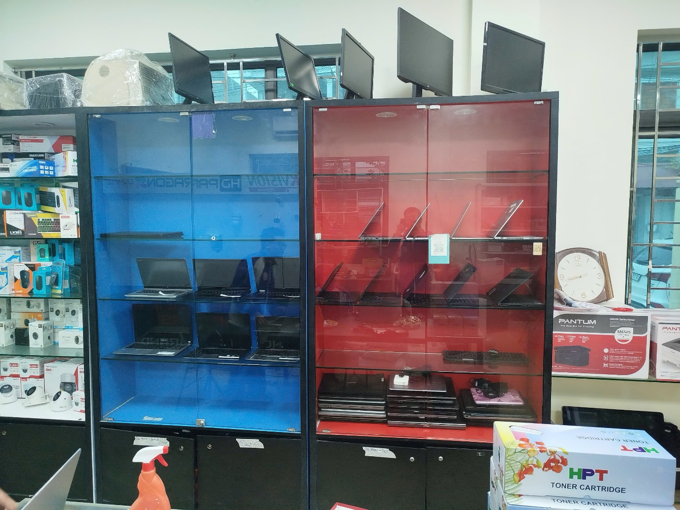
Hình 2: Ngăn hàng công ty
Quy trình hoạt động của cơ sở thực tập: Khách hàng liên hệ với bộ phận kinh doanh, bộ phận kinh doanh sẽ chuyển yêu cầu xuống bộ phận kỹ thuật nếu khách hàng yêu cầu sửa chữa và lắp đặt hệ thống từ bộ phận kỹ thuật, bộ phận kỹ thuật sẽ yêu cầu kỹ thuật viên đến sửa chữa, lắp đặt, bảo trì hệ thống, còn nếu khách hàng yêu cầu mua hàng sẽ đặt trực tiếp từ website: https://tntvn.net hoặc đến trực tiếp hai cơ sở kinh doanh ở Quán Nam hoặc Đinh Nhu
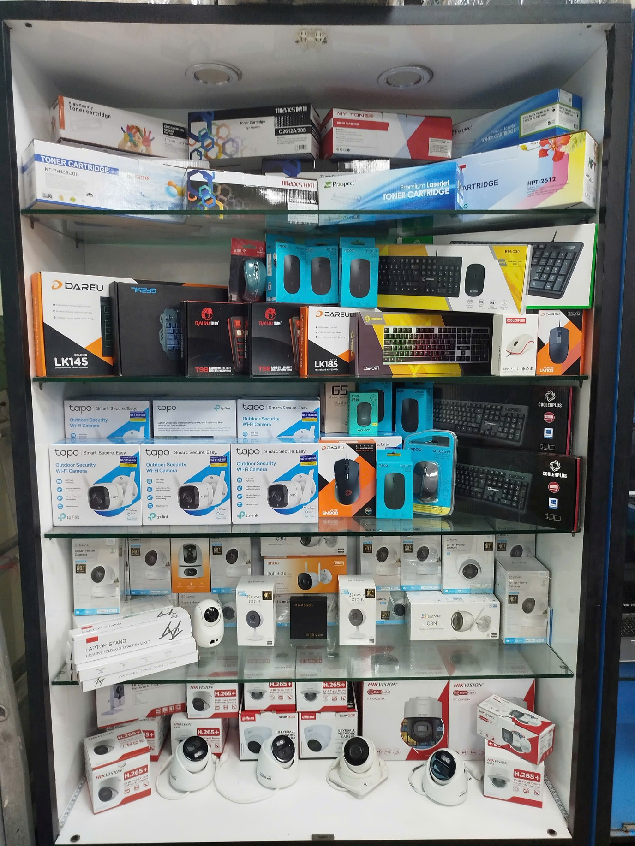
Hình 3: Các sản phẩm công nghệ hỗ trợ người dùng như Camera, chuột máy tính, bàn phím
Mô hình tổ chức: Bao gồm 2 phòng ban:
Kinh Doanh: Xử lý các yêu cầu khách hàng bao gồm mua bán và xử lý kỹ thuật
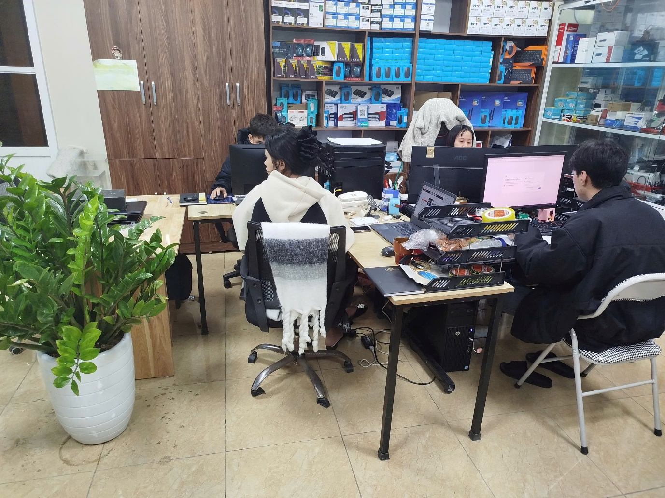
Hình 4: Phòng kinh doanh của công ty (Bao gồm nhân viên Sale, nhân viên Marketing và Giám đốc)
Kỹ thuật: Thực hiện yêu cầu bảo trì lắp đặt hệ thống máy tính
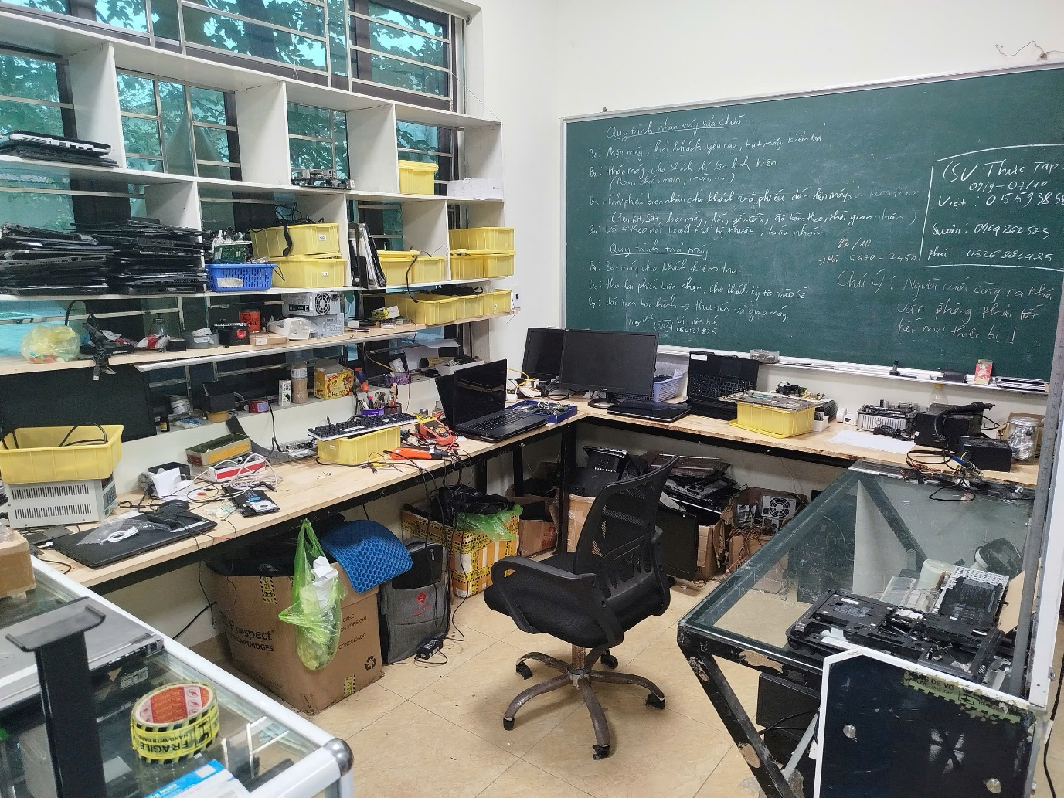
Hình 5: Phòng kỹ thuật của công ty chuyên xử lý các vấn đề kỹ thuật
Thời gian làm việc: Làm việc từ thứ 2 đến thứ 7, Sáng từ 8:00 đến 11:30, Chiều từ 13:30 đến 17:30

Lý do lựa chọn dự án

Nhu cầu thị trường và xu hướng học tập trực tuyến:
  - Xu hướng chuyển đổi số và sự gia tăng nhu cầu học trực tuyến đã tạo ra một khoảng trống lớn cho các nền tảng đào tạo.
  - Wasko hướng tới phục vụ nhóm học viên muốn học linh hoạt, mọi lúc, mọi nơi, đáp ứng nhu cầu ngày càng tăng trong lĩnh vực e-learning.

Tiềm năng công nghệ và giải pháp kỹ thuật:
  - Công nghệ web hiện đại cho phép tích hợp các tính năng quản lý học viên, thanh toán trực tuyến, tương tác người dùng và bảo mật dữ liệu.
  - Việc áp dụng các giải pháp kỹ thuật tiên tiến giúp đảm bảo trải nghiệm người dùng mượt mà và an toàn, tạo nền tảng vững chắc cho sự phát triển của website.

Phân tích cạnh tranh và định vị thương hiệu:
  - Thị trường bán khóa học online đang có nhiều đối thủ cạnh tranh. Wasko cần xác định điểm mạnh của mình, chẳng hạn như nội dung chất lượng, giao diện thân thiện.
  - Định vị thương hiệu rõ ràng sẽ giúp Wasko tạo ra lợi thế cạnh tranh và thu hút học viên tiềm năng.

Ý nghĩa của dự án
Việc xây dựng website bán khóa học online Wasko sẽ đáp ứng xu hướng giáo dục trực tuyến, mở rộng cơ hội học tập cho mọi người và thúc đẩy sự phát triển của ngành giáo dục số.

CHƯƠNG 2: TỔNG QUAN DỰ ÁN

Mô tả ngắn gọn về dự án

Mục tiêu chiến lược của dự án
Mục tiêu của dự án là xây dựng một website bán khóa học online với định hướng trở thành nền tảng đào tạo chuyên nghiệp, hỗ trợ tối ưu hóa việc quản lý và truyền đạt kiến thức cho người học, giảng viên và doanh nghiệp. Cụ thể, dự án hướng đến:
- Quản lý học viên:
- Hỗ trợ đăng ký và đăng nhập.
- Tìm kiếm, tra cứu khóa học theo từ khóa và lĩnh vực, cũng như tra cứu lịch sử khóa học đã mua.
- Hiển thị lộ trình học tập rõ ràng.
- Cho phép học viên học thử bài giảng với giới hạn tối đa 20% nội dung và không thực hiện quiz ở phần học thử.
- Tích hợp các phương thức thanh toán an toàn và tiện lợi.
- Quản lý giảng viên:
- Cho phép giảng viên đăng ký tài khoản và xác nhận thông tin cá nhân (họ tên, CCCD, năm sinh, số điện thoại, email, bằng cấp, và cam kết với chính sách hợp đồng).
- Hỗ trợ giảng viên tạo và quản lý khóa học (mỗi lượt đăng chỉ cho phép đăng 1 khóa học).
- Hỗ trợ tạo combo khóa học khi giảng viên có tối thiểu 2 khóa học được duyệt; combo phải gồm ít nhất 2 khóa học (các khóa có thể có nội dung chồng chéo nhưng không trùng hoàn toàn) và có giá combo thấp hơn tổng giá trị gốc của các khóa học thành phần.
- Cung cấp chức năng xem báo cáo doanh thu và danh sách học viên mua khóa học.
- Quản trị hệ thống:
- Quản lý người dùng với phân loại theo vai trò (giảng viên, học viên, quản trị viên), kiểm soát trạng thái tài khoản và xử lý vi phạm.
- Quản lý giao dịch thanh toán, bao gồm theo dõi và xác nhận giao dịch.
- Kiểm duyệt khóa học: phê duyệt hoặc từ chối khóa học do giảng viên tạo ra; cho phép quản trị viên gỡ bỏ các khóa học vi phạm.
- Quản lý danh mục chủ đề và cập nhật chính sách hợp đồng.
- Báo cáo và thống kê:
- Thống kê số lượng học viên, giảng viên và khóa học.
- Theo dõi doanh thu chi tiết theo ngày, tháng và theo từng khóa học.
- Báo cáo tiến độ học tập của học viên, bao gồm số lượt học thử và khóa học hoàn thành.

Phạm vi dự án
- Sản phẩm: Website hỗ trợ giảng dạy và quản lý học viên, cung cấp giao diện thân thiện và các chức năng quản lý toàn diện cho cả giảng viên, học viên và quản trị viên.
- Nền tảng: Ứng dụng web chạy trên các trình duyệt phổ biến (Chrome, MS Edge, Firefox, …).

Đối tượng hướng đến
- Giảng viên: Những người đăng khóa học nhằm kiếm lợi nhuận thông qua việc chia sẻ kiến thức.
- Học viên: Người dùng tìm kiếm và mua các khóa học để nâng cao kiến thức và kỹ năng.
- Quản trị viên: Đơn vị quản lý hệ thống và kiểm duyệt nội dung khóa học nhằm đảm bảo chất lượng và an toàn cho người dùng.

Tầm quan trọng và lợi ích của dự án đối với doanh nghiệp, giảng viên và người học

Đối với doanh nghiệp:
- Mở rộng thị trường: Website giúp doanh nghiệp tiếp cận khách hàng trên toàn quốc (thậm chí toàn cầu), từ đó tăng doanh thu và mở rộng quy mô kinh doanh.
- Tăng cường thương hiệu: Một nền tảng học tập chuyên nghiệp góp phần xây dựng hình ảnh và uy tín trong lĩnh vực giáo dục trực tuyến.
- Tối ưu hóa nguồn lực và chi phí: Việc triển khai học trực tuyến giúp giảm chi phí vận hành và đào tạo, tiết kiệm thời gian và sử dụng công nghệ hiện đại để nâng cao hiệu quả hoạt động.
- Khả năng theo dõi và phân tích: Công nghệ số cho phép thu thập dữ liệu hành vi người dùng, từ đó đưa ra các chiến lược marketing và cải tiến dịch vụ một cách linh hoạt và chính xác.

Đối với giảng viên
- Tạo thêm nguồn thu nhập: Việc đăng khóa học nhanh chóng, kết hợp với khả năng tiếp cận khách hàng tiềm năng qua website sẽ giúp giảng viên dễ dàng kiếm lợi nhuận từ số lượng học viên đăng ký.
- Xây dựng danh tiếng: Các khóa học chất lượng sẽ góp phần nâng cao uy tín cá nhân của giảng viên, thu hút thêm nhiều học viên và cơ hội hợp tác trong tương lai.

Đối với người học:
- Linh hoạt và tiện lợi: Học viên có thể tiếp cận các khóa học mọi lúc, mọi nơi, phù hợp với lịch trình cá nhân, từ đó tiết kiệm thời gian di chuyển và học tập.
- Chất lượng nội dung: Nếu được quản lý và phát triển bài bản, website sẽ cung cấp các khóa học chất lượng, cập nhật kiến thức mới nhất và phù hợp với nhu cầu phát triển nghề nghiệp.
- Tiết kiệm chi phí: Học trực tuyến thường có chi phí thấp hơn so với học truyền thống, mở ra cơ hội học tập cho nhiều đối tượng người dùng.

CHƯƠNG 3: QUY TRÌNH QUẢN LÝ DỰ ÁN

Phương pháp và quy trình thực hiện dự án
Phương pháp quản lý dự án Agile kèm theo phần mở rộng về framework Crystal, cụ thể là loại Crystal White cho phép nhóm dự án tối đa 6 người.
Phương pháp quản lý dự án Agile: Agile là một phương pháp quản lý dự án dựa trên các nguyên tắc linh hoạt, tập trung vào giao tiếp, cộng tác, phản hồi nhanh và sự cải tiến liên tục. Thay vì tuân theo một kế hoạch cố định từ đầu đến cuối, Agile cho phép nhóm dự án thích ứng với những thay đổi của yêu cầu dự án trong quá trình phát triển.
Framework Crystal: Crystal là một trong những Framework phổ biến của phương pháp quản lý dự án Agile, chúng tập trung vào tính “nhẹ” (lightweight) của quy trình và tối ưu hóa giao tiếp trong nhóm. Mỗi biến thể của Crystal được đặt theo màu sắc, phản ánh mức độ phức tạp và quy mô của dự án.
- Crystal White: Là một biến thể của Crystal dành cho các dự án nhỏ, nơi quy mô nhóm thường không vượt quá 6 người. Crystal White nhấn mạnh vào tính đơn giản, giao tiếp trực tiếp và phản hồi nhanh. Với quy mô nhóm nhỏ, các thành viên trong nhóm có thể dễ dàng trao đổi thông tin, phối hợp và cùng nhau đưa ra các quyết định mà không cần quá nhiều thủ tục hành chính. Việc này giúp tăng tính linh hoạt và khả năng thích ứng của dự án.

Lịch trình dự án, kế hoạch công việc (có thể bao gồm biểu đồ Gantt, phân công nhiệm vụ).

Lịch trình dự án

Sơ đồ công việc WBS
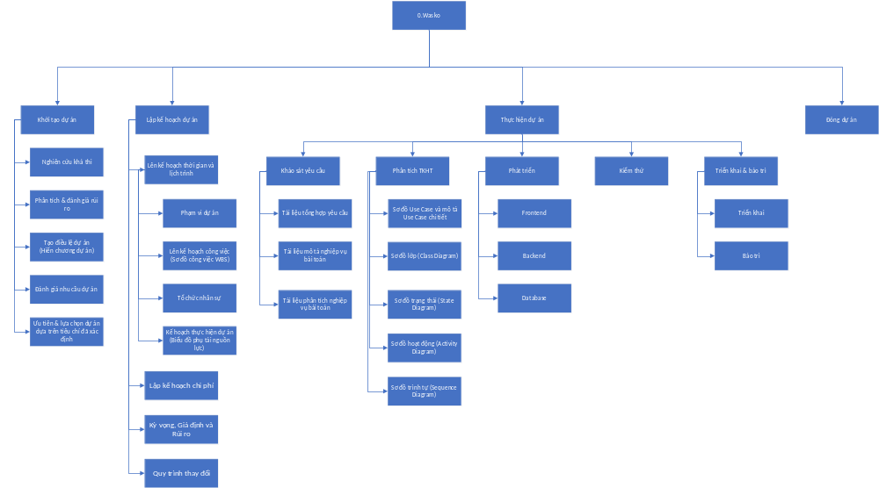
Biểu đồ 1: sơ đồ WBS

Dự tính thời gian công việc
Khởi tạo dự án
 | PO | MO | LO | final EST
Nghiên cứu khả thi | 1 | 2 | 4 | 2.38
Phân tích & đánh giá rủi ro | 1 | 2 | 5 | 2.57
Tạo điều lệ dự án(Hiến chương dự án) | 1 | 2 | 5 | 2.57
Đánh giá nhu cầu dự án | 1 | 2 | 4 | 2.38
Ưu tiên & lựa chọn dự án dựa trên tiêu chí đã xác định | 1 | 2 | 4 | 2.38
Tổng |  |  |  | 12.28
Lập kế hoạch dự án
Lên kế hoạch thời gian và lịch trình
 | PO | MO | LO | final EST
Phạm vi dự án | 1 | 2 | 3 | 2.2
Lên kế hoạch công việc(Sơ đồ công việc WBS) | 1 | 2 | 5 | 2.57
Tổ chức nhân sự | 0.5 | 1 | 4 | 1.56
Kế hoạch thực hiện dự án(Biểu đồ phụ tải nguồn lực) | 1 | 2 | 5 | 2.57
 |  |  |  | 8.9
Lập kế hoạch chi phí | 1 | 2 | 4 | 2.38
Kỳ vọng, Giả định và Rủi ro | 1 | 3 | 5 | 3.3
Quy trình thay đổi
Tổng |  |  |  | 14.58
Thực hiện dự án
Khảo sát yêu cầu
 | PO | MO | LO | final EST
Tài liệu tổng hợp yêu cầu | 1 | 2 | 4 | 2.38
Tài liệu mô tả nghiệp vụ bài toán | 1 | 2 | 4 | 2.38
Tài liệu phân tích nghiệp vụ bài toán | 1 | 2 | 3 | 2.2
Phân tích TKHT
 | PO | MO | LO | final EST
Sơ đồ Use Case và mô tả Use Case chi tiết | 3 | 5 | 7 | 5.5
Sơ đồ lớp (Class Diagram) | 2 | 3 | 6 | 3.67
Sơ đồ trạng thái (State Diagram) | 3 | 5 | 7 | 5.5
Sơ đồ hoạt động (Activity Diagram) | 5 | 6 | 7 | 6.6
Sơ đồ trình tự (Sequence Diagram) | 4 | 5 | 7 | 5.68
Tổng |  |  |  | 26.95
Phát triển
 | PO | MO | LO | final EST
Frontend | 20 | 25 | 30 | 27.5
Frontend-TK | 8 | 10 | 12 | 11
Frontend-KH | 8 | 10 | 12 | 11
Frontend-TT | 4 | 5 | 6 | 5.5
Backend | 40 | 75 | 115 | 83.42
Backend-Quản trị viên | 6 | 11 | 17 | 12.28
Backend-Giảng viên | 6 | 11 | 17 | 12.28
Backend-Học viên | 6 | 11 | 17 | 12.28
Backend-Khóa học | 6 | 11 | 17 | 12.28
Backend-Bài học | 6 | 11 | 17 | 12.28
Backend-Quiz | 5 | 10 | 15 | 11
Backend-Thanh toán | 5 | 10 | 15 | 11
Database | 5 | 10 | 20 | 11.92
 | PO | MO | LO | final EST
Kiểm thử cả hệ thống | 12 | 18 | 24 | 19.8
Triển khai & bảo trì
 | PO | MO | LO | final EST
Triển khai | 6 | 12 | 18 | 13.2
Bảo trì
 | PO | MO | LO | final EST
Đóng dự án | 1 | 3 | 5 | 3.3
Bảng 1: Bảng dự tính thời gian công việc

Biểu đồ Gantt
Task Name | Duration | Start | Finish | Predecessors | Resource Names
Khởi tạo dự án | 12.28 days | Mon 02/17/25 | Mon 03/03/25 |  | Người[300%]
Lên kế hoạch thời gian và lịch trình | 8.9 days | Mon 03/03/25 | Thu 03/13/25 | 1 | Người[300%]
Lập kế hoạch chi phí | 2.38 days | Thu 03/13/25 | Sat 03/15/25 | 2 | Người
Kỳ vọng, Giả định và Rủi ro | 3.3 days | Thu 03/13/25 | Mon 03/17/25 | 2 | Người
Tài liệu tổng hợp yêu cầu | 2.38 days | Thu 03/13/25 | Sat 03/15/25 | 2 | Người
Tài liệu mô tả nghiệp vụ bài toán | 2.38 days | Sat 03/15/25 | Wed 03/19/25 | 5 | Người[200%]
Tài liệu phân tích nghiệp vụ bài toán | 2.2 days | Wed 03/19/25 | Fri 03/21/25 | 6 | Người[300%]
Sơ đồ Use Case và mô tả Use Case chi tiết | 5.5 days | Fri 03/21/25 | Thu 03/27/25 | 7 | Người[200%]
Sơ đồ lớp (Class Diagram) | 3.67 days | Thu 03/27/25 | Tue 04/01/25 | 8 | Người[300%]
Sơ đồ trạng thái (State Diagram) | 5.5 days | Tue 04/01/25 | Tue 04/08/25 | 9 | Người
Sơ đồ hoạt động (Activity Diagram) | 6.6 days | Tue 04/01/25 | Wed 04/09/25 | 9 | Người
Sơ đồ trình tự (Sequence Diagram) | 5.68 days | Wed 04/09/25 | Wed 04/16/25 | 11 | Người[200%]
Frontend-TK | 11 days | Wed 04/09/25 | Tue 04/22/25 | 8 | Người
Frontend-KH | 11 days | Tue 04/22/25 | Mon 05/05/25 | 13 | Người
Frontend-TT | 5.5 days | Mon 05/05/25 | Mon 05/12/25 | 14 | Người
Backend-Quản trị viên | 12.28 days | Tue 04/29/25 | Tue 05/13/25 | 13,23 | Người
Backend-Giảng viên | 12.28 days | Tue 04/29/25 | Tue 05/13/25 | 13,23 | Người
Backend-Học viên | 12.28 days | Mon 05/12/25 | Mon 05/26/25 | 13,23 | Người
Backend-Khóa học | 12.28 days | Wed 06/11/25 | Wed 06/25/25 | 16,17,18,20,14,23 | Người[300%]
Backend-Bài học | 12.28 days | Wed 05/28/25 | Wed 06/11/25 | 21,23 | Người[300%]
Backend-Quiz | 12.28 days | Tue 05/13/25 | Wed 05/28/25 | 14,23 | Người[200%]
Backend-Thanh toán | 11 days | Wed 06/25/25 | Tue 07/08/25 | 17,18,19,15,23 | Người[300%]
Database | 11 days | Wed 04/16/25 | Tue 04/29/25 | 9 | Người[200%]
Kiểm thử cả hệ thống | 19.8 days | Tue 07/08/25 | Thu 07/31/25 | 13,14,15,16,17,18,19,20,21,22,23 | Người[300%]
Triển khai | 13.2 days | Thu 07/31/25 | Sat 08/16/25 | 24 | Người[300%]
Đóng dự án | 3.3 days | Sat 08/16/25 | Wed 08/20/25 | 25 | Người[300%]
Bảng 2: Bảng grant
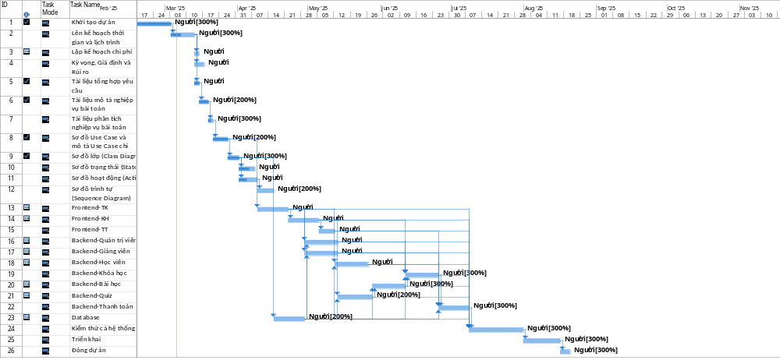
Biểu đồ 2: Biểu đồ Grant

Kế hoạch công việc

Nguồn nhân lực
STT | Tên nhân viên | Quản lý dự án | Phân tích dữ liệu | Front end | Back end | Database | Kiểm thử viên
1 | Nguyễn Đức Huy |  | X | X | X |  | X
2 | Hoàng Hồng Đức |  | X |  | X | X | X
3 | Nguyễn Trung Kiên | X | X |  | X | X | X
Bảng 3: Bảng nguồn nhân lực

Phân công công việc
Công việc | Bắt đầu | Kết thúc | Nguồn nhân lực | Người được phân công
Khởi tạo dự án | Mon 02/17/25 | Mon 03/03/25 | Người[300%] | Huy, Đức Kiên
Lên kế hoạch thời gian và lịch trình | Mon 03/03/25 | Thu 03/13/25 | Người[300%] | Huy, Đức, Kiên
Lập kế hoạch chi phí | Thu 03/13/25 | Sat 03/15/25 | Người | Đức
Kỳ vọng, Giả định và Rủi ro | Thu 03/13/25 | Mon 03/17/25 | Người | Kiên
Tài liệu tổng hợp yêu cầu | Thu 03/13/25 | Sat 03/15/25 | Người | Huy
Tài liệu mô tả nghiệp vụ bài toán | Sat 03/15/25 | Wed 03/19/25 | Người[200%] | Huy, Kiên
Tài liệu phân tích nghiệp vụ bài toán | Wed 03/19/25 | Fri 03/21/25 | Người[300%] | Huy, Đức, Kiên
Sơ đồ Use Case và mô tả Use Case chi tiết | Fri 03/21/25 | Thu 03/27/25 | Người[200%] | Huy, Kiên
Sơ đồ lớp (Class Diagram) | Thu 03/27/25 | Tue 04/01/25 | Người[300%] | Huy, Đức, Kiên
Sơ đồ trạng thái (State Diagram) | Tue 04/01/25 | Tue 04/08/25 | Người | Kiên
Sơ đồ hoạt động (Activity Diagram) | Tue 04/01/25 | Wed 04/09/25 | Người | Đức
Sơ đồ trình tự (Sequence Diagram) | Wed 04/09/25 | Wed 04/16/25 | Người[200%] | Kiên, Đức
Frontend-TK | Wed 04/09/25 | Tue 04/22/25 | Người | Huy
Frontend-KH | Tue 04/22/25 | Mon 05/05/25 | Người | Huy
Frontend-TT | Mon 05/05/25 | Mon 05/12/25 | Người | Huy
Backend-Quản trị viên | Tue 04/29/25 | Tue 05/13/25 | Người | Kiên
Backend-Giảng viên | Tue 04/29/25 | Tue 05/13/25 | Người | Đức
Backend-Học viên | Mon 05/12/25 | Mon 05/26/25 | Người | Huy
Backend-Khóa học | Wed 06/11/25 | Wed 06/25/25 | Người[300%] | Huy, Đức, Kiên
Backend-Bài học | Wed 05/28/25 | Wed 06/11/25 | Người[300%] | Huy, Đức, Kiên
Backend-Quiz | Tue 05/13/25 | Wed 05/28/25 | Người[200%] | Đức, Kiên
Backend-Thanh toán | Wed 06/25/25 | Tue 07/08/25 | Người[300%] | Huy, Đức, Kiên
Database | Wed 04/16/25 | Tue 04/29/25 | Người[200%] | Đức, Kiên
Kiểm thử cả hệ thống | Tue 07/08/25 | Thu 07/31/25 | Người[300%] | Huy, Đức, Kiên
Triển khai | Thu 07/31/25 | Sat 08/16/25 | Người[300%] | Huy, Đức, Kiên
Đóng dự án | Sat 08/16/25 | Wed 08/20/25 | Người[300%] | Huy, Đức, Kiên
Bảng 4: Bảng phân công công việc

Phân tích yêu cầu và phạm vi dự án.
Mục | Chi tiết
Đơn vị tài trợ | Công Ty TNHH Phát Triển Thương Mại TNT
Thời gian thực hiện | 167 ngày
Ngày bắt đầu | 17/02/2025
Ngày kết thúc | 20/08/2025
Khách hàng | Giảng viên, học viên
Địa điểm khách hàng | Bất kỳ
Đơn vị thực hiện | Sinh viên CNTT thuộc Trường ĐH Hàng Hải Việt Nam
Người quản lý dự án | Nguyễn Trung Kiên
Tên dự án | Xây dựng website bán khóa học online cho công ty TNHH Phát Triển Thương Mại TNT
Số người tham gia | Người thực hiện:  1 Nguyễn Trung Kiên  2 Nguyễn Đức Huy  3 Hoàng Hồng Đức
Mục đích dự án | Mục tiêu của dự án là xây dựng một website bán khóa học online với định hướng trở thành nền tảng đào tạo chuyên nghiệp, hỗ trợ tối ưu hóa việc quản lý và truyền đạt kiến thức cho người học, giảng viên và doanh nghiệp. Cụ thể, dự án hướng đến:  - Quản lý học viên:  - Hỗ trợ đăng ký và đăng nhập.  - Tìm kiếm, tra cứu khóa học theo từ khóa và lĩnh vực, cũng như tra cứu lịch sử khóa học đã mua.  - Hiển thị lộ trình học tập rõ ràng.  - Cho phép học viên học thử bài giảng với giới hạn tối đa 20% nội dung và không thực hiện quiz ở phần học thử.  - Tích hợp các phương thức thanh toán an toàn và tiện lợi.  - Quản lý giảng viên:  - Cho phép giảng viên đăng ký tài khoản và xác nhận thông tin cá nhân (họ tên, CCCD, năm sinh, số điện thoại, email, bằng cấp, và cam kết với chính sách hợp đồng).  - Hỗ trợ giảng viên tạo và quản lý khóa học (mỗi lượt đăng chỉ cho phép đăng 1 khóa học).  - Hỗ trợ tạo combo khóa học khi giảng viên có tối thiểu 2 khóa học được duyệt; combo phải gồm ít nhất 2 khóa học (các khóa có thể có nội dung chồng chéo nhưng không trùng hoàn toàn) và có giá combo thấp hơn tổng giá trị gốc của các khóa học thành phần.  - Cung cấp chức năng xem báo cáo doanh thu và danh sách học viên mua khóa học.  - Quản trị hệ thống:  - Quản lý người dùng với phân loại theo vai trò (giảng viên, học viên, quản trị viên), kiểm soát trạng thái tài khoản và xử lý vi phạm.  - Quản lý giao dịch thanh toán, bao gồm theo dõi và xác nhận giao dịch.  - Kiểm duyệt khóa học: phê duyệt hoặc từ chối khóa học do giảng viên tạo ra; cho phép quản trị viên gỡ bỏ các khóa học vi phạm.  - Quản lý danh mục chủ đề, danh mục cấp độ và cập nhật chính sách hợp đồng.  - Báo cáo và thống kê:  - Thống kê số lượng học viên, giảng viên và khóa học.  - Theo dõi doanh thu chi tiết theo ngày, tháng và theo từng khóa học.  - Báo cáo tiến độ học tập của học viên, bao gồm số lượt học thử và khóa học hoàn thành.
Yêu cầu người dùng | - Giao diện: Thân thiện, dễ sử dụng, chỉ cần 3 click để thực hiện các thao tác chính.  - Quản trị & bảo trì: Dễ dàng tùy chỉnh, cập nhật bài giảng nhanh chóng và theo dõi tiến trình học tập.  - Hiệu năng: Chạy ổn định trên các trình duyệt web phổ biến (Chrome, MS Edge, Cốc Cốc, Firefox,…).  - Bảo mật: Đảm bảo an toàn thông tin người dùng và dữ liệu giao dịch.
Yêu cầu về chức năng | - Tính tùy chỉnh: Dễ dàng tùy chỉnh giao diện và tính năng theo yêu cầu khách hàng.  - Hiệu quả: Tích hợp các chức năng quản lý khóa học, học viên, giảng viên và giao dịch thanh toán một cách hiệu quả.  - Bảo mật: Áp dụng các biện pháp bảo mật chặt chẽ (mã hóa SSL, DRM, …).
Yêu cầu tính hữu dụng | - Trải nghiệm người dùng: Giao diện chỉ cần 3 click để truy cập các tính năng quan trọng.  - Cập nhật nội dung: Cho phép cập nhật bài giảng nhanh chóng và tự động theo dõi tiến trình học tập của học viên.
Phạm vi dự án | - Sản phẩm: Website hỗ trợ giảng dạy và quản lý học viên.  - Nền tảng: Ứng dụng web chạy trên trình duyệt (Chrome, MS Edge, Firefox, …).
Tiêu chí chuyển giao | - Thời gian: Hoàn thành đúng thời hạn theo kế hoạch.  - Yêu cầu khách hàng: Tuân thủ đầy đủ yêu cầu và điều khoản hợp đồng.  - Chất lượng: Sản phẩm có chức năng đầy đủ, tương thích với các trình duyệt và đảm bảo bảo mật, an toàn thông tin.
Tiêu chí đánh giá | - Chức năng: Phần mềm phải hoạt động đúng yêu cầu và đáp ứng các tính năng đã được định nghĩa.  - Tương thích: Đảm bảo tương thích với các trình duyệt web và thiết bị khác nhau.  - Bảo mật: Sản phẩm phải đáp ứng các tiêu chuẩn bảo mật cao và có phản hồi tích cực từ người dùng.
Bảng 5: Bảng phân tích yêu cầu & phạm vi dự án

CHƯƠNG 4: THIẾT KẾ VÀ PHÁT TRIỂN HỆ THỐNG

Kiến trúc hệ thống và công nghệ sử dụng.

Kiến trúc hệ thống
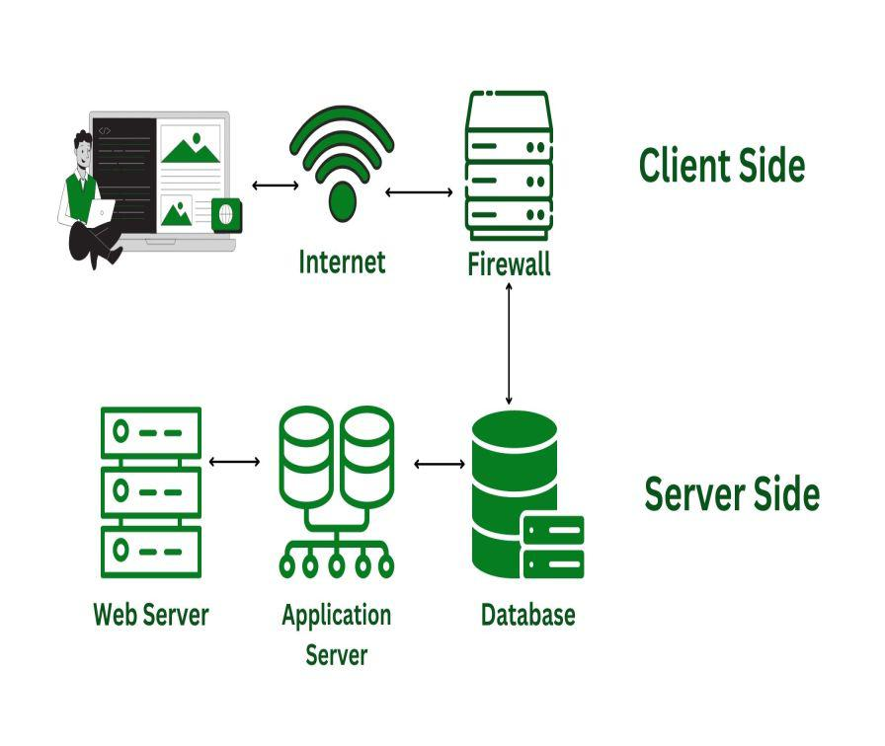
Hình 6: Kiến trúc hệ thống Website – Server
- Giao diện người dùng: Giao diện người dùng của trang web, bao gồm bố cục, thiết kế và điều hướng. Thành phần này chịu trách nhiệm hiển thị các sản phẩm, danh mục và các thông tin khác cho người dùng.
- Back-end: Phía máy chủ của trang web, bao gồm cơ sở dữ liệu, logic ứng dụng và API. Thành phần này chịu trách nhiệm xử lý và lưu trữ dữ liệu, đồng thời xử lý các yêu cầu của người dùng.
- Cơ sở dữ liệu: Thành phần lưu trữ và quản lý dữ liệu cho trang web, chẳng hạn như thông tin khách hàng, thông tin sản phẩm và thông tin đơn hàng.
- API: Thành phần cho phép trang web giao tiếp với các hệ thống khác, chẳng hạn như hệ thống thanh toán, hệ thống vận chuyển và hệ thống hàng tồn kho.
- Bảo mật: Thành phần đảm bảo trang web được bảo mật và được bảo vệ khỏi truy cập trái phép. Điều này bao gồm các biện pháp như mã hóa SSL, tường lửa và xác thực người dùng.
- Giám sát và phân tích: Thành phần giám sát hiệu suất của trang web, theo dõi hành vi của người dùng và cung cấp dữ liệu để phân tích và báo cáo.

Công nghệ sử dụng
Ngôn ngữ lập trình | - Frontend: HTML, CSS, JavaScript.  - Backend: ASP.Net, JavaScript.
Cơ sở dữ liệu | SQL Sever.
Công cụ phát triển | - Visual Studio (.NET Framework) / PHPStorm.  - GitHub hoặc GitLab để quản lý phiên bản mã nguồn.
Nền tảng triển khai | Web browser.
HTML là viết tắt của HyperText Markup Language. Đây là ngôn ngữ tiêu chuẩn được sử dụng để tạo và cấu trúc nội dung trên web.
- HTML là một ngôn ngữ đánh dấu, không phải là ngôn ngữ lập trình, có nghĩa là nó chú thích văn bản để xác định cách nó được cấu trúc và hiển thị bởi các trình duyệt web.
- Nó tạo thành các khối xây dựng của tất cả các trang web và được bổ sung bởi CSS cho phong cách và JavaScript cho tính tương tác.
Tóm lại, HTML là tất cả về việc tổ chức và hiển thị thông tin trên một trang web. Chúng ta có thể coi nó như xương hoặc cấu trúc của một trang web.
CSS (Cascading Style Sheets) là một ngôn ngữ được thiết kế để đơn giản hóa quá trình làm cho các trang web trở nên dễ thấy.
- Nó cho phép bạn áp dụng các kiểu cho tài liệu HTML bằng cách quy định màu sắc, phông chữ, khoảng cách và vị trí.
- Ưu điểm chính là sự tách biệt nội dung (trong HTML) và kiểu dáng (trong CSS) và các quy tắc CSS giống nhau có thể được sử dụng trên tất cả các trang và không cần phải viết lại.
- HTML sử dụng thẻ và CSS sử dụng bộ quy tắc.
- Các kiểu CSS được áp dụng cho phần tử HTML bằng cách sử dụng bộ chọn.
JavaScript là một ngôn ngữ lập trình linh hoạt, được gõ động được sử dụng cho các ứng dụng web tương tác, hỗ trợ cả phát triển phía máy khách và phía máy chủ, đồng thời tích hợp liền mạch với HTML, CSS và thư viện tiêu chuẩn phong phú.
- JavaScript là một ngôn ngữ đơn luồng thực hiện một tác vụ tại một thời điểm.
- Nó là một ngôn ngữ thông dịch có nghĩa là nó thực thi mã từng dòng.
- Kiểu dữ liệu của biến được quyết định trong thời gian chạy trong JavaScript, đó là lý do tại sao nó được gọi là kiểu động.
ASP.NET là một khung ứng dụng web được thiết kế và phát triển bởi Microsoft. ASP.NET là mã nguồn mở và là một tập hợp con của .NET Framework và là người kế thừa của ASP cổ điển (Active Server Pages). Với phiên bản 1.0 của .NET Framework, nó được phát hành lần đầu tiên vào tháng 1 năm 2002. Vì vậy, một câu hỏi xuất hiện trong đầu là chúng ta đã sử dụng công nghệ nào trước năm 2002 để phát triển các ứng dụng và dịch vụ web? Câu trả lời là ASP cổ điển. Vì vậy, trước .NET và ASP.NET đã có ASP cổ điển.
ASP.NET được xây dựng trên CLR (Common Language Runtime) cho phép các lập trình viên thực thi mã của nó bằng bất kỳ ngôn ngữ .NET nào (C#, VB, v.v.). Nó được thiết kế đặc biệt để hoạt động với HTTP và cho các nhà phát triển web để tạo các trang web động, ứng dụng web, trang web và dịch vụ web vì nó cung cấp sự tích hợp tốt của HTML, CSS và JavaScript.
.NET Framework được sử dụng để tạo nhiều ứng dụng và dịch vụ như Bảng điều khiển, Web và Windows, v.v. Nhưng ASP.NET chỉ được sử dụng để tạo các ứng dụng web và dịch vụ web. Đó là lý do tại sao chúng tôi gọi ASP.NET là một tập hợp con của .NET Framework.
SQL là viết tắt của Structured Query Language. Đây là một ngôn ngữ lập trình tiêu chuẩn được sử dụng để quản lý và thao tác cơ sở dữ liệu quan hệ. Nó cho phép người dùng thực hiện nhiều tác vụ khác nhau như truy vấn dữ liệu, tạo và sửa đổi cấu trúc cơ sở dữ liệu cũng như quản lý quyền truy cập. SQL được sử dụng rộng rãi trên các hệ thống quản lý cơ sở dữ liệu quan hệ khác nhau như MySQL, PostgreSQL, Oracle và SQL Server.
Visual Studio là một Môi trường phát triển tích hợp (IDE) do Microsoft phát triển để phát triển các ứng dụng Máy tính để bàn, GUI (Giao diện người dùng đồ họa), bảng điều khiển, ứng dụng web, ứng dụng di động, đám mây và dịch vụ web, v.v. Với sự trợ giúp của IDE này, bạn có thể tạo mã được quản lý cũng như mã gốc. Nó sử dụng các nền tảng khác nhau của phần mềm phát triển phần mềm Microsoft như Windows store, Microsoft Silverlight và Windows API, v.v. Nó không phải là IDE dành riêng cho ngôn ngữ vì bạn có thể sử dụng nó để viết mã bằng C#, C++, VB (Visual Basic), Python, JavaScript và nhiều ngôn ngữ khác. Nó cung cấp hỗ trợ cho 36 ngôn ngữ lập trình khác nhau. Nó có sẵn cho Windows cũng như macOS.
PHPStorm là một môi trường phát triển tích hợp (IDE) chuyên nghiệp được thiết kế dành riêng cho lập trình viên PHP, do JetBrains phát triển. Nổi bật với giao diện trực quan và nhiều tính năng thông minh, PHPStorm không chỉ giúp việc viết mã PHP trở nên nhanh chóng, hiệu quả mà còn hỗ trợ mạnh mẽ cho các công nghệ web khác như HTML, CSS, JavaScript và SQL.

Quy trình phát triển website

Thu thập yêu cầu

Mô tả nghiệp vụ bài toán
Một nhóm thực tập đề xuất đề tài website bán khóa học online cho công ty với mô tả nghiệp vụ như sau:
Giảng viên có nhu cầu đăng các khóa học có thể tiến hành đăng ký giảng viên lên trên hệ thống. Đơn đăng ký của giảng viên gồm có các thông tin là họ tên, số CCCD, năm sinh, số điện thoại, email, bằng cấp, và sự đồng ý của họ với chính sách hợp đồng của hệ thống. Khi giảng viên đăng ký thành công, họ có thể đăng lên khóa học trên hệ thống, họ chỉ đăng lên 1 khóa học mỗi lượt. Một khóa học có thể gắn với một chủ đề và có một đến nhiều bài học, có thể có chế độ học thử(có giới hạn, chỉ chiếm nhiều nhất 20% khóa học, không thể làm quiz các bài thử) của giảng viên. Một bài học có thể có 1 hoặc nhiều nội dung sau: video, tài liệu học tập; ngoài ra ở cuối bài học có thể có hoặc không 1 bài quiz nhỏ để kiểm tra độ hiểu bài của học viên; . Một bài quiz là tập hợp các câu trắc nghiệm do giảng viên đề ra. Sau khi giảng viên xác nhận khóa học cần đăng, khóa học đó sẽ được đưa về cho quản trị viên để kiểm duyệt nội dung. Một quản trị viên có thể không hoặc kiểm duyệt nhiều khóa học, các khóa học chịu sự kiểm duyệt của 1 quản trị viên. Bất kì quản trị viên nào có thể gỡ khóa học và hoàn tiền cho học viên đang học dở, nếu khóa học đó vi phạm chính sách hợp đồng. Nếu giảng viên có ít nhất 2 khóa học đã được duyệt trở lên, thì họ sẽ được phép tạo combo khóa học. Một combo khóa học phải ít nhất từ 2 khóa học trở lên, được phép chồng chéo nhưng không được trùng hoàn toàn, và giá trị của combo phải thấp hơn giá trị của tất cả khóa học trong combo đó. Giảng viên có thể xem các học viên đã mua khóa học và báo cáo doanh thu của giảng viên
Quản trị viên là tập hợp nhân sự có các thông tin họ tên, số CCCD, số điện thoại, email, bằng cấp được phân cấp bậc. đứng đầu là quản lý cấp cao, sau đó là kiểm duyệt viên. Quản lý cấp cao có toàn quyền lên hệ thống, quyền cập nhật chính sách hợp đồng, điều chỉnh lợi nhuận, quản lý các kiểm duyệt viên, tạo danh mục, xem báo cáo thống kê. Kiểm duyệt viên có nhiệm vụ kiểm duyệt các khóa học do các giảng viên đăng lên; nhận các báo cáo, góp ý từ người dùng; xử lý vi phạm người dùng phát sinh.
Học viên có nhu cầu học trực tuyến thì tiến hành nộp đơn đăng ký lên hệ thống. thông tin đơn đăng ký của học viên gồm họ tên, số điện thoại, email. Học viên sau khi đăng ký thành công có thể học thử (không giới hạn số lần học thử) ở những khóa học khả dụng. Học viên có thể xem các thông tin khóa học và các thông tin cơ bản của giảng viên. Khóa học có thể có miễn phí và trả phí. Học viên chỉ có thể mua khóa học 1 lần duy nhất. Sau khi mua khóa học thì sẽ được lưu vào lịch sử giao dịch và học viên có thể sử dụng các bài học trong khóa học đó không giới hạn, quiz có thể làm nhiều lần nếu chưa đạt. Sau khi hoàn thành tất cả các quiz, học viên sẽ được cấp chứng chỉ hoàn thành khóa học đó. Khi có chứng chỉ hoàn thành khóa học đó, học viên có thể đánh giá và nhận xét khóa học đó. Mỗi học viên chỉ được phép đánh giá và nhận xét 1 lần cho mỗi 1 khóa học họ đã đăng ký.

Phân tích nghiệp vụ
Xác định người dùng trong nghiệp vụ bài toán
Hệ thống hoạt động theo luồng nghiệp vụ sau:
- Đối với giảng viên:
  - Đăng ký tài khoản giảng viên với các thông tin cần thiết.
  - Sau khi đăng ký thành công, giảng viên có thể tạo khóa học (mỗi lượt chỉ được đăng 1 khóa học).
  - Mỗi khóa học có thể bao gồm một chủ đề, từ 1 đến nhiều bài học. Mỗi bài học có thể chứa video, tài liệu và tùy chọn bài quiz.
  - Nếu khóa học có chế độ học thử, học thử chỉ chiếm tối đa 20% nội dung và không cho phép làm quiz.
  - Sau khi giảng viên xác nhận đăng khóa học, hệ thống chuyển khóa học về cho quản trị viên kiểm duyệt.
- Đối với quản trị viên:
  - Quản trị viên (bao gồm Quản lý cấp cao và Kiểm duyệt viên) chịu trách nhiệm kiểm duyệt các khóa học do giảng viên tạo ra.
  - Bất kỳ quản trị viên nào có quyền cũng có thể gỡ khóa học nếu phát hiện vi phạm và tiến hành hoàn tiền cho học viên.
  - Quản trị viên cũng quản lý người dùng, giao dịch thanh toán, danh mục chủ đề và chính sách hợp đồng.
- Đối với học viên:
  - Học viên đăng ký tài khoản và có thể học thử các khóa học miễn phí không giới hạn.
  - Khi mua khóa học, học viên chỉ mua được một lần cho mỗi khóa học; toàn bộ nội dung khóa học được mở sau giao dịch thành công.
  - Học viên có thể làm quiz nhiều lần (cho đến khi đạt yêu cầu) và sau khi hoàn thành tất cả quiz, hệ thống cấp chứng chỉ.
  - Học viên được phép đánh giá, nhận xét khóa học (mỗi khóa học chỉ 1 lần).
- Combo khóa học:
  - Nếu giảng viên có ít nhất 2 khóa học được duyệt, họ có thể tạo combo khóa học với các quy tắc: combo gồm tối thiểu 2 khóa học, được phép chồng chéo nội dung nhưng không được trùng hoàn toàn và giá combo phải thấp hơn giá từng khóa học thành phần.
Xác định thực thể trong nghiệp vụ bài toán
Các đối tượng và thực thể chính của hệ thống gồm:
- Quản trị viên: (họ tên, CCCD, số điện thoại, email, bằng cấp)
- Các danh mục (tên chủ đề, mô tả)
- Chính sách hợp đồng: (người lập, nội dung, ngày áp dụng)
- Kiểm duyệt: (quản trị viên, khóa học, ngày duyệt)
- Giảng viên: (họ tên, CCCD, số điện thoại, email, bằng cấp)
- Khóa học: (giảng viên, bài học, ngày đăng, học thử, giá)
- Bài học: (nội dung, quiz – danh sách câu trắc nghiệm, điểm đạt)
- Tài liệu: (URL, tên)
- Video: (URL, tên)
- Quiz: (câu hỏi trắc nghiệm, điểm đạt)
- Câu trắc nghiệm: (câu hỏi, phương án lựa chọn, đáp án, điểm)
- Combo khóa học: (danh sách khóa học, giá combo)
- Chứng chỉ: (khóa học, học viên, ngày nhận)
- Học viên: (họ tên, số điện thoại, email)

Phân tích thiết kế (hướng đối tượng)

UML Use-case
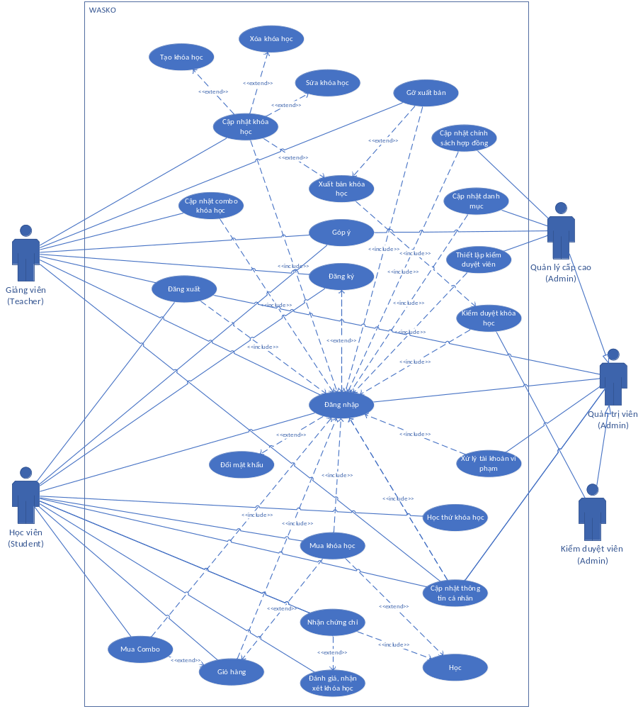

Đặc tả Use-case
Tên use case | Đăng ký
Tác nhân | Giảng viên, Học viên,
Mô tả | Tạo tài khoản mới và tự động đăng nhập và về giao diện chính
Luồng Chính | B1: Hệ thống mở giao diện ký khi người dùng nhấn "Đăng ký" từ giao diện trang chủ hoặc từ giao diện đăng nhập  B2: Người dùng điền thông tin đăng ký gồm: email hoặc SĐT, họ tên, mật khẩu  B3: Hệ thống kiểm tra thông tin người dùng  B4: Nếu thông tin người dùng không có lỗi và đầy đủ, hệ thống sẽ gửi mã xác nhận đến email hoặc sđt của người dùng, tùy theo phương thức người dùng đăng ký  B5: Người dùng nhập mã OTP đã gửi qua email hoặc SĐT  B6: Hệ thống kiểm tra xem OTP có hợp lệ  B7: Giao diện lựa chọn vai trò xuất hiện cho phép người dùng lựa chọn vai trò đăng ký giữa học viên và giảng viên  B6: Hệ thống sẽ kiểm tra thông tin người dùng đã chọn và đăng nhập vào hệ thống  B7: Kết thúc use case
Luồng thay thế | TH1: Người dùng nhập thiếu thông tin  - Hệ thống sẽ báo lỗi đến người dùng và chỉ ra trường thông tin bị thiếu  TH2: Thông tin người dùng cung cấp cho hệ thống không khớp với kiểu dữ liệu trong cơ sở dữ liệu  - Hệ thống reset lại các thông tin người dùng điền sai trước đó  - Chỉ ra trường thông tin bị điền sai  TH3: Thông tin người dùng cung cấp cho hệ thống trùng với tài khoản khác trong cơ sở dữ liệu (họ tên, quyền hạn, mật khẩu, ngày sinh, bằng cấp có thể trùng)  - Hệ thống reset lại các thông tin người dùng điền trùng trước đó  - Chỉ ra trường thông tin bị điền trùng  TH4: Người dùng đã có tài khoản  - Người dùng có thể lựa chọn "Đăng nhập" trên giao diện đang ký để chuyển sang giao diện đăng nhập  TH5: Người dùng đăng ký với vai trò giảng viên  - Hệ thống lúc này sẽ chưa đăng nhập và sẽ hiển thị giao form yêu cầu giảng viên thêm CCCD và bằng cấp trình độ học vấn  TH6: Người dùng không chọn vai trò  - Người dùng không lựa chọn vai trò, hệ thống sẽ vô hiệu hóa nút hoàn thành đăng ký  TH7: Người dùng nhập sai mã OTP  - Hệ thống sẽ thông báo mã OTP sai và yêu cầu người dùng xác nhận gửi lại mã OTP mới
Điều kiện đặc biệt | Người dùng phải có email hoặc số điện thoại để khôi phục mật khẩu trước khi đăng ký

Tên use case | Đăng nhập
Tác nhân | Giảng viên, Học viên, Quản trị viên(Quản lý cấp cao, Kiểm duyệt viên)
Luồng Chính | B1: Người dùng nhấn nút đăng nhập hoặc đường dẫn đăng nhập của trang web, hệ thống sẽ xuất hiện giao diện đăng nhập người dùng  B2: Người dùng nhập thông tin gồm: Email hoặc số điện thoại, mật khẩu  B3: Hệ thống kiểm tra thông tin người dùng nhập vào với cơ sở dũ liệu của hệ thống. Nếu đúng, chuyển sang B4, không thì chuyển sang TH1, TH2, TH4  B4: Hệ thống kiểm tra quyền hạn của người dùng  B5: Hệ thống mở giao diện trang chủ cho người dùng với quyền hạn được cấu hình trước đó  B6: Kết thúc use case
Luồng thay thế | TH1: Người dùng nhập thiếu thông tin  - Hệ thống sẽ báo lỗi đến người dùng và chỉ ra trường thông tin bị thiếu  TH2: Thông tin người dùng cung cấp cho hệ thống không khớp với cơ sở dữ liệu  - Hệ thống reset lại các thông tin người dùng điền trước đó  - Hệ thống báo lỗi đăng nhập không thành công  TH3: Người dùng quên mật khẩu  - Người dùng click vào "Quên mật khẩu" trong giao diện đăng nhập  - Hệ thống mở giao diện khôi phục mật khẩu cho người dùng  TH4: Người dùng chưa có tài khoản  - Đối với khách hàng: chọn "Đăng ký" trong giao diện đăng nhập để làm thủ túc đăng ký. Hệ thống mở giao diện đăng ký cho khách hàng  - Đối với kiểm duyệt viên: liên hệ với quản trị cấp cao để được tạo và cấp phát tài khoản
Điều kiện đặc biệt | Người dùng phải có tài khoản trước đó thì mới thực hiện được use case Đăng nhập

Tên use case | Đăng xuất
Tác nhân | Tất cả người dùng đã đăng nhập
Mô tả | Đăng xuất tài khoản ra khỏi hệ thống
Luồng Chính | B1: Người dùng chọn “Đăng xuất” trong khi thực hiện use case “Truy cập tài khoản”  B2: Hệ thống tiến hành đăng xuất tài khoản  B3: Hệ thống hiển thị giao diện đăng nhập cho người dùng  B4: Kết thúc use case
Luồng thay thế | Không có luồng thay thế
Điều kiện đặc biệt | Người dùng đã đăng nhập vào hệ thống

Tên use case | Cập nhật thông tin
Tác nhân | Tất cả người dùng đã đăng nhập
Mô tả | Thay đổi thông tin cá nhân của tài khoản
Luồng Chính | B1: Người dùng nhấn vào cập nhật thông tin cá nhân  B2: Giao diện cập nhật thông tin cá nhân hiển thị  B3: Người dùng tiến hành nhập thông tin và nhấn thay đổi  B4: Hệ thống kiểm tra dữ liệu người dùng nhập vào  B5: Kết thúc use case
Luồng thay thế | TH1: Người dùng bỏ trống nội dung cập nhật thông tin cá nhân  - Hệ thống sẽ vô hiệu hóa nút cập nhật
Điều kiện đặc biệt | Người dùng đã đăng nhập vào hệ thống

Tên use case | Đổi mật khẩu
Tác nhân | Tất cả người dùng hệ thống
Mô tả | Thay đổi mật khẩu
Luồng Chính | B1: Người dùng nhấn vào nút bảo mật ở giao diện thông tin cá nhân  B2: Giao diện đổi mật khẩu hiển thị  B3: Người dùng tiến hành nhập mật khẩu cũ và mật khẩu mới sau đó nhấn thay đổi  B4: Hệ thống kiểm tra dữ liệu người dùng nhập vào và thay đổi mật khẩu trong cơ sở dữ liệu  B5: Kết thúc use case
Luồng thay thế | TH1: Người dùng nhập sai mật khẩu cũ:  - Hệ thống sẽ kiểm tra mật khẩu cũ mà người dùng đã nhập nếu mật khẩu cũ không đúng thì hệ thống sẽ thông báo mật khẩu cũ không đúng  TH2: Người dùng nhập mật khẩu mới trùng với mật khẩu cũ  - Hệ thống sẽ kiểm tra sự giống nhau giữa mật khẩu mới và mật khẩu cũ, nếu trùng nhau thì hệ thống sẽ thông báo không được đặt mật khẩu mới trùng với mật khẩu cũ  TH3: Người dùng nhập mật khẩu mới không đủ độ an toàn  - Hệ thống sẽ kiểm tra và yêu cầu người dùng nhập mật khẩu khác  TH4: Mật khẩu nhập lần 2 không khớp với lần 1  - Hệ thống sẽ kiểm tra và thông báo lần nhập thứ 2 không trùng khớp với lần nhập 1
Điều kiện đặc biệt | Người dùng đã đăng nhập vào hệ thống

Tên use case | Đổi mật khẩu(Chưa đăng nhập)
Tác nhân | Tất cả người dùng chưa đăng nhập hệ thống trừ quản trị viên cấp cao
Mô tả | Thay đổi mật khẩu
Luồng Chính | B1: Người dùng nhấn vào nút quên mật khẩu  B2: Hệ thống hiển thị màn hình đổi mật khẩu  B3: Người dùng sẽ nhập email hoặc SĐT  B4: Hệ thống sẽ gửi xác nhận theo phương thức mà người dùng nhập  B5: Người dùng sẽ nhập mã xác nhận đã gửi đến email hoặc SĐT  B6: Hệ thống kiểm tra mã xác nhận  B7: Giao diện đổi mật khẩu xuất hiện nhưng lần này hệ thống sẽ không yêu cầu người dùng nhập mật khẩu cũ  B8: Người dùng nhập và xác nhận mật khẩu mới  B9: Hệ thống kiểm tra dữ liệu người dùng và cập nhật mật khẩu trong cơ sở dữ liệu  B10: Kết thúc use case
Luồng thay thế | TH1: Người dùng nhập email hoặc SĐT không chính xác  - Hệ thống sẽ kiểm tra email hoặc SĐT mà người dùng nhập vào và thông báo không tìm được email  TH2: Người dùng nhập không đúng định dạng  - Hệ thống sẽ thông báo người dùng cần nhập đúng định dạng  TH3: Người dùng không nhập đúng mã xác nhận  - Hệ thống sẽ thông báo mã xác nhận không chính xác và có thể yêu cầu gửi lại mã xác nhận
Điều kiện đặc biệt | Người dùng chưa đăng nhập vào hệ thống

Tên use case | Tạo khóa học
Tác nhân | Giảng viên hệ thống
Mô tả | Tạo và đăng khóa học
Luồng Chính | B1: Giảng viên nhấn vào nút tạo khóa học  B2: Giao diện tạo khóa học xuất hiện  B3: Giảng viên sẽ thiết lập khóa học bằng cách đặt tên, phân loại, thêm video hay tài liệu,…  B4: Giảng viên nhấn lưu khóa học từ đó có thể sửa hoặc lựa chọn xuấ bản khóa học  B5: Kết thúc use case
Luồng thay thế | TH1: Giảng viên không nhập đầy đủ thông tin khóa học, không thêm video khóa học  - Hệ thống sẽ vô hiệu hóa nút lưu khóa học  TH2: Trường hợp số lượng bài học không đủ để chia 20%  - Hệ thống sẽ vô hiệu hóa checkbox cho phép học thử
Điều kiện đặc biệt | Giảng viên đã đăng nhập vào hệ thống với tư cách giảng viên

Tên use case | Chỉnh sửa khóa học đã tạo nhưng chưa xuất bản
Tác nhân | Giảng viên hệ thống
Mô tả | Chỉnh sửa khóa học đã tạo
Luồng Chính | B1: Giảng viên truy cập vào danh sách khóa học đã tạo  B2: Giao diện danh sách các khóa học đã tạo xuất hiện  B3: Giảng viên sẽ lựa chọn khóa học để chỉnh sửa  B4: Giảng viên có thể thực hiện thay đổi tên, video, danh mục khóa học, mức độ, video, quiz và tài liệu  B5: Hệ thống sẽ kiểm tra thông tin đã nhập có đúng yêu cầu
Luồng thay thế | TH1: Giảng viên không nhập đầy đủ thông tin khóa học, không thêm video khóa học  - Hệ thống sẽ vô hiệu hóa nút cập nhật khóa học  TH2: Trường hợp số lượng bài học không đủ để chia 20%  - Hệ thống sẽ vô hiệu hóa checkbox cho phép học thử
Điều kiện đặc biệt | Giảng viên đã đăng nhập vào hệ thống với tư cách giảng viên

Tên use case | Xóa khóa học đã tạo nhưng chưa xuất bản
Tác nhân | Giảng viên hệ thống
Mô tả | Xóa các khóa học đã tạo
Luồng Chính | B1: Giảng viên truy cập vào danh sách khóa học đã tạo  B2: Giao diện danh sách các khóa học đã tạo xuất hiện  B3: Giảng viên sẽ lựa chọn khóa học để xóa  B4: Giảng viên thực hiện nhấn xóa khóa học  B5: Hệ thống sẽ hiện thông báo hỏi bạn có muốn xóa khóa học  B6: Giảng viên nhấn xác nhận  B7: Hệ thống cập nhật danh sách khóa học  B8: Kết thúc use case
Luồng thay thế | Không có luồng thay thế
Điều kiện đặc biệt | Người dùng đã đăng nhập vào hệ thống với tư cách giảng viên

Tên use case | Xuất bản khóa học
Tác nhân | Giảng viên hệ thống
Mô tả | Xuất bản khóa học đã tạo
Luồng Chính | B1: Giảng viên chọn xuất bản 1 hoặc nhiều khóa học trong danh sách khóa học đã tạo  B2: Những khóa học đã được lựa chọn khóa học sẽ được gửi đến hàng chờ kiểm duyệt của kiểm duyệt viên  B3: Kết thúc use-case
Luồng thay thế | TH1: Giảng viên nhấn hủy xuất bản  - Hệ thống sẽ xóa khóa học của giảng viên đang trong trạng thái chờ duyệt
Điều kiện đặc biệt | Người dùng đã đăng nhập vào hệ thống với tư cách giảng viên

Tên use case | Sửa khóa học sau khi xuất bản
Tác nhân | Giảng viên hệ thống
Mô tả | Cập nhật khóa học đã tạo
Luồng Chính | B1: Giảng viên chọn 1 khóa học trong danh sách khóa học đã được xuất bản  B2: Hệ thống sẽ hiện ra giao diện sửa thông tin khóa học  B3: Giảng viên thực hiện chỉnh sửa nội dung khoa học và nhấn cập nhật  B4: Hệ thống sẽ tạo ra một bản sao khóa học đệm và toàn bộ dữ liệu khóa học đệm sẽ được gửi lên kiểm duyệt viê  B5: Kiểm duyệt viên duyệt khóa học  B6: Hệ thống sẽ cập nhật đè thông tin khóa học đệm vào khóa học đã tạo, khóa học đã xuất bản và khóa học trong thư viện của học viên
Luồng thay thế | TH1: Nội dung cập nhật không được duyệt  - Hệ thống sẽ gửi thông báo từ phía kiểm duyệt viên và xóa toàn bộ khóa học đệm mà không thực hiện ghi đè  TH2: Giảng viên để trống thông tin cập nhật  - Nút cập nhật bị vô hiệu hóa
Điều kiện đặc biệt | Người dùng đã đăng nhập vào hệ thống với tư cách giảng viên

Tên use case | Ẩn khóa học sau khi xuất bản
Tác nhân | Giảng viên
Mô tả | Đưa khóa học sang trạng thái ẩn
Luồng Chính | B1: Giảng viên chọn 1 khóa học trong danh sách khóa học đã được xuất bản  B2: Thông tin khóa học sẽ xuất hiện  B3: Giảng viên nhấn ẩn khóa học  B4: Hệ thống sẽ tự động thay đổi trạng thái khóa học đã được xuất bản và đưa về trạng thái ẩn và học viên đã mua vẫn sẽ có thể truy cập và học, học viên chưa mua khóa học sẽ không thể truy cập và mua khóa học đã bị ẩn  B5: Kết thúc use case
Luồng thay thế | Không có luồng thay thế

Tên use case | Tạo combo khóa học
Tác nhân | Giảng viên hệ thống
Mô tả | Tạo và đăng combo khóa học
Luồng Chính | B1: Giảng viên nhấn vào nút tạo combo khóa học  B2: Hệ thống sẽ hiển thị giao diện tạo combo bao gồm các khóa học đã được xuất bản và không được miễn phí  B3: Giảng viên lựa chọn các khóa học muốn thêm để tạo ra combo  B4: Giảng viên có thể điều chỉnh combo khóa học theo phần trăm từ 0-99%  B5: Hệ thống sẽ kiểm tra và tạo combo  B6: Kết thúc use case
Luồng thay thế | TH1: Số lượng khóa học mà giảng viên lựa chọn để tạo combo nhỏ hơn 2  - Hệ thống sẽ vô hiệu hóa nút tạo combo
Điều kiện đặc biệt | Người dùng đã đăng nhập vào hệ thống với tư cách giảng viên  Số lượng khóa học đã được xuất bản và không miễn phí ít nhất là 2

Tên use case | Chỉnh sửa combo đã tạo
Tác nhân | Giảng viên hệ thống
Mô tả | Chỉnh sửa combo khóa học đã tạo
Luồng Chính | B1: Giảng viên truy cập danh sách combo  B2: Hệ thống sẽ hiển thị giao diện danh sách combo để giảng viên lựa chọn những combo đã được tạo  B3: Giảng viên lựa chọn combo, sửa combo đó và nhấn cập nhật  B4: Hệ thống kiểm tra số lượng và giá của combo và lưu  B5: Kết thúc use case
Luồng thay thế | TH1: Giảng viên bỏ trống các thông tin bắt buộc trong quá trình chỉnh sửa  - Hệ thống sẽ vô hiệu hóa nút cập nhật combo  TH2: Số lượng khóa học không đáp ứng điều kiện  - Hệ thống sẽ thông báo số lượng khóa học không đáp ứng đủ điều kiện  TH3: Giá của combo vượt quá giá tổng của các khóa học trong combo  - Hệ thống sẽ thông báo giá của cả combo không được vượt quá giá tổng của các khóa học trong combo
Điều kiện đặc biệt | Giảng viên đã đăng nhập vào hệ thống với tư cách giảng viên  Số lượng khóa học đã được xuất bản và không miễn phí ít nhất là 2

Tên use case | Cập nhật chính sách hợp đồng
Tác nhân | Quản trị viên cấp cao đã đăng nhập vào hệ thống
Mô tả | Chỉnh sửa và thay đổi chính sách hợp đồng
Luồng Chính | B1: Quản lý cấp cao nhấn nút điều chỉnh chính sách hợp dồng  B2: Hệ thống sẽ hiển thị giao diện chính sách và nội dung ban đầu của chính sách  B3: Quản lý cấp cao nhấn sửa  B4: Hệ thống kiểm tra và cập nhật nội dung đã chỉnh sửa  B5: Kết thúc use case
Luồng thay thế | TH1: Quản lý cấp cao để trống nội dung:  - Hệ thống sẽ vô hiệu hóa nút cập nhật
Điều kiện đặc biệt | Quản lý cấp cao đã đăng nhập vào hệ thống

Tên use case | Cập nhật danh mục
Tác nhân | Quản lý cấp cao đã đăng nhập vào hệ thống
Mô tả | Chỉnh sửa và cập nhật các danh mục của khóa học
Luồng Chính | B1: Quản lý cấp cao nhấn nút cập nhật danh mục khóa học  B2: Hệ thống hiển thị giao diện cập nhật danh mục  B3: Quản lý cấp cao có thể chỉnh sửa, thêm hoặc xóa danh mục khóa học  B4: Hệ thống sẽ kiểm tra và cập nhật danh mục  B5: Kết thúc use case
Luồng thay thế | TH1: Người dùng bỏ trống nội dung khi thêm tên của danh mục  - Nút cập nhật sẽ vô hiệu hóa không cho phép người dùng nhấn
Điều kiện đặc biệt | Người dùng đã đăng nhập vào hệ thống với tư cách quản lý cấp cao

Tên use case | Thiết lập kiểm duyệt viên
Tác nhân | Quản lý cấp cao đã đăng nhập vào hệ thống
Mô tả | Chỉnh sửa và cập nhật các kiểm duyệt viên
Luồng Chính | B1: Người dùng nhấn vào nút thiết lập kiểm duyệt viên  B2: Hệ thống hiển thị màn hình bao gồm các danh sách kiểm duyệt viên đã tạo  B3: Người dùng có thể lựa chọn thêm kiểm duyệt viên  B4: Hệ thống sẽ kiểm tra và cập nhật thông tin của kiểm duyệt viên  B5: Kết thúc use case
Luồng thay thế | TH1: Người dùng bỏ trống nội dung yêu cầu khi thêm kiểm duyệt viên  - Nút cập nhật sẽ vô hiệu hóa không cho phép người dùng nhấn
Điều kiện đặc biệt | Người dùng đã đăng nhập vào hệ thống với tư cách quản lý cấp cao

Tên use case | Cách chức kiểm duyệt viên
Tác nhân | Quản lý cấp cao đã đăng nhập vào hệ thống
Mô tả | Cách chức kiểm duyệt viên
Luồng Chính | B1: Người dùng nhấn vào nút thiết lập kiểm duyệt viên  B2: Hệ thống hiển thị màn hình bao gồm các danh sách kiểm duyệt viên đã tạo  B3: Quản lý cấp cao chọn một hoặc nhiều kiểm duyệt viên để cách chức  B4: Hệ thống sẽ kiểm tra và hỏi xác nhận có muốn cách chức người những này không  B5: Quản trị viên nhấn đồng ý  B6: Hệ thống sẽ gửi thông báo cách chức đến các tài khoản quản trị viên và các tài khoản đó sẽ không có quyền hạn kiểm duyệt và sẽ bị xóa sau 1 tuần  B7: Kết thúc use case
Luồng thay thế | TH1: Quản lý cấp cao có thể phục chức kiểm duyệt viên trong 1 tuần sau quyết định cách chức  - Hệ thống sẽ khôi phục quyề hạn cho tài khoản được phục chức và thông báo đến tài khoản đó sau khi tài khoản đó đăng nhập lại
Điều kiện đặc biệt | Người dùng đã đăng nhập vào hệ thống với tư cách quản lý cấp cao

Tên use case | Kiểm duyệt khóa học chưa xuất bản
Tác nhân | Kiểm duyệt viên đã đăng nhập vào hệ thống
Mô tả | Duyệt các khóa học đã được giảng viên gửi lên
Luồng Chính | B1: Kiểm duyệt viên nhấn vào nút kiểm duyệt khóa học  B2: Hệ thống hiển thị giao diện danh sách các khóa học đã được gửi lên nhưng chưa được duyệt  B3: Kiểm duyệt viên chọn khóa học muôn kiểm duyệt trong danh sách khóa học  B4: Toàn bộ thông tin và nội dung khóa học hiển thị  B5: Cơ sở dữ liệu sẽ cập nhật trạng thái khóa học đang duyệt nhàm tránh nhiều kiểm duyệt viên cùng kiểm duyệt một khóa học  B5: Người dùng nhấn nút duyệt khóa học  B6: Hệ thống ghi nhận và đưa khóa học vào danh mục khóa học phù hợp của website  B7: Kết thúc use case
Luồng thay thế | TH1: Kiểm duyệt viên nhấn nút không đạt yêu cầu  - Kiểm duyệt viên nhập lý do không đạt của khóa học  - Hệ thống sẽ gửi thông báo cho giảng viên  TH2: Kiểm duyệt viên bỏ trống nội dung lý do  - Nút gửi lý do sẽ bị vô hiệu hóa và không nhấn được
Điều kiện đặc biệt | Người dùng đã đăng nhập vào hệ thống với tư cách kiểm duyệt viên

Tên use case | Kiểm duyệt khóa học đã xuất bản nhưng cần chỉnh sửa
Tác nhân | Kiểm duyệt viên đã đăng nhập vào hệ thống
Mô tả | Duyệt các yêu cầu chỉnh sửa đã được giảng viên gửi lên
Luồng Chính | B1: Kiểm duyệt viên nhấn vào nút kiểm duyệt nội dung chỉnh sửa  B2: Hệ thống hiển thị giao diện danh sách các yêu cầu chỉnh sửa gắn với các khóa học  B3: Kiểm duyệt viên chọn yêu cầu muốn kiểm duyệt và nhấn duyệt  B4: Hệ thống sẽ ghi đè dữ liệu từ khóa học đệm đã tạo vào khóa học đã được xuất bản và khóa học đã tạo và xóa khóa học đệm đã tạo  B5: Hệ thống hiển thị dữ liệu đã được thay đổi lên trên giao diện chính  B7: Kết thúc use case
Luồng thay thế | TH1: Kiểm duyệt viên nhấn nút không đạt yêu cầu  - Kiểm duyệt viên nhập lý do không đạt của nội dung chỉnh sửa  - Hệ thống sẽ gửi thông báo cho giảng viên  TH2: Kiểm duyệt viên bỏ trống nội dung lý do  - Nút gửi lý do sẽ bị vô hiệu hóa và không nhấn được
Điều kiện đặc biệt | Người dùng đã đăng nhập vào hệ thống với tư cách kiểm duyệt viên

Tên use case | Xử lý vi phạm
Tác nhân | Quản trị viên đã đăng nhập hệ thống
Mô tả | Xử lý vi phạm với người dùng là học viên và giảng viên
Luồng Chính | B1: Quản trị viên nhấn nút xử lý người dùng vi phạm  B2: Hệ thống hiển thị giao diện danh sach người dùng  B3: Quản lý cấp cao chọn một hoặc nhiều người dùng bất kỳ  B4: Quản lý cấp cao lựa chon hình phạt  B6: Hệ thống kiểm tra và cập nhật  B7: Kết thúc use case
Luồng thay thế | TH1: Quản trị viên lựa chọn đình chỉ hoạt động có thời hạn  - Hệ thống sẽ đình chỉ hoạt động tài khoản trong thời gian mà quản trị viên yêu cầu  TH2: Quản trị viên lựa chọn đình chỉ hoạt động vô thời hạn  - Hệ thống sẽ đình chỉ hoạt động tài khoản vĩnh viễn
Điều kiện đặc biệt | Người dùng đã đăng nhập vào hệ thống với tư cách quản trị viên

Tên use case | Góp ý báo cáo
Tác nhân | Giảng viên, học viên đã đăng nhập vào hệ thống
Mô tả | Gửi ý kiến lên hệ thống
Luồng Chính | B1: Người dùng nhấn vào nút gửi ý kiến báo cáo  B2: Hệ thống hiển thị form gửi ý kiến báo cáo  B3: Người dùng nhập ý kiến và báo cáo vào form trong ô textbox rồi nhấn gửi  B4: Hệ thống sẽ kiểm tra và gửi ý kiến của người dùng  B5: Kết thúc usecase
Luồng thay thế | TH1: Người dùng không nhập thông tin ý kiên vào ô thông tin ý kiến  - Hệ thống sẽ vô hiệu hóa nút gửi
Điều kiện đặc biệt | Người dùng đã đăng nhập vào hệ thống với tư cách kiểm duyệt viên

Tên use case | Tiếp nhận góp ý báo cáo
Tác nhân | Quản trị viên đã đăng nhập hệ thống
Mô tả | Tiếp nhận báo cáo yêu cầu từ giảng viên và học viên
Luồng Chính | B1: Người dùng nhấn vào nút ý kiến của khách hàng  B2: Hệ thống hiển thị giao diện bao gồm danh sách các thông báo về ý kiến của khách hàng  B3: Người dùng nhấn lựa chọn ý kiến của khách hàng  B4: Hệ thống hiển thị ý kiên của tương ứng của khách hàng mà người dùng đã lựa chọn  B5: Kết thúc use case
Luồng thay thế | Không có luồng thay thế
Điều kiện đặc biệt | Người dùng đã đăng nhập vào hệ thống với tư cách quản lý cấp cao

Tên use case | Mua khóa học
Tác nhân | Học viên đã đăng nhập hệ thống
Mô tả | Mua khóa học đã được xuất bản
Luồng Chính | B1: Học viên lựa chọn khóa học muốn mua  B2: Hệ thống hiển thị thông tin chi tiết khóa học  B3: Học viên nhấn nút thêm vào giỏ hàng  B4: Hệ thống sẽ thêm khóa học mà học viên chọn vào giỏ hàng  B5: Học viên nhấn thanh toán trong giao diện giỏ hàng  B6: Hệ thống sẽ kiểm tra và chuyển khóa học vào thư viện khóa học của học viên  B7: Kết thúc use case
Luồng thay thế | TH1: Học viên nhấn nút mua ngay  - Hệ thống sẽ thêm sản phẩm vào giỏ hàng và đưa học viên đến thẳng giỏ hàng đã có sản phẩm  TH2: Học viên chưa thêm phương thức thanh toán  - Hệ thống sẽ đưa học viên đến giao diện thêm thông tin thanh toán  TH3: Giỏ hàng trống  - Hệ thống sẽ hiển thị giao diện với thông báo bạn chưa có sản phẩm nào
Điều kiện đặc biệt | Học viên đã đăng nhập vào hệ thống với tư học viên

Tên use case | Mua combo
Tác nhân | Học viên đã đăng nhập hệ thống
Mô tả | Mua combo nhiều khóa học
Luồng Chính | B1: Học viên lựa combo khóa học muốn mua  B2: Hệ thống hiển thị thông tin chi tiết combo  B3: Học viên nhấn nút thêm vào giỏ hàng  B4: Hệ thống sẽ thêm combo khóa học mà học viên chọn vào giỏ hàng  B5: Học viên nhấn thanh toán trong giao diện giỏ hàng  B6: Hệ thống sẽ kiểm tra trong combo có khóa học nào trùng với khóa học mà học viên đã sở hữu không  B7: Hệ thống sẽ thêm những khóa học trong combo vào thư viện khóa học của học viên  B8: Kết thúc use case
Luồng thay thế | TH1: Học viên đã sở hữu khóa học trong combo  - Hệ thống sẽ hiện thông báo rằng có “khóa học đã tồn tại trong thư viện khóa học của học viên, nếu tiếp tục mua học viên chỉ có thể nhận được những khóa học chưa có với giá mua của combo, hỏi xem học viên có xác nhận muốn mua không ”
Điều kiện đặc biệt | Học viên đã đăng nhập vào hệ thống với tư học viên

Tên use case | Cập nhật giỏ hàng
Tác nhân | Học viên đã đăng nhập vào hệ thống
Mô tả | Tạo và đăng combo khóa học
Luồng Chính | B1: Học viên nhấn vào biểu tượng giỏ hàng  B2: Hệ thống sẽ hiển thị giao diện giỏ hàng và các mặt hàng mà học viên đã thêm  B3: Giảng viên có thể lựa chọn xóa các khóa học đã có trong giỏ hàng  B4: Hệ thống sẽ kiểm tra và cập nhật giở hàng  B5: Kết thúc use case
Luồng thay thế | Không có luồng thay thế
Điều kiện đặc biệt | Học viên đã đăng nhập hệ thống

Tên use case | Học
Tác nhân | Học viên đã đăng nhập hệ thống
Mô tả | Học viên học khóa học đã mua
Luồng Chính | B1: Học viên lựa chọn khóa trong thư viện khóa học  B2: Học viên nhấn vào học  B3: Hệ thống hiển thị giao diện danh sách bài học  B4: Kết thúc use case
Luồng thay thế | Không có luồng thay thế
Điều kiện đặc biệt | Học viên đã đăng nhập vào hệ thống với tư học viên  Học viên đã mua khóa học

Tên use case | Xem video
Tác nhân | Học viên đã đăng nhập hệ thống
Mô tả | Học viên xem video bài học trong khóa học
Luồng Chính | B1: Học viên lựa chọn bài học dạng video trong danh sách khóa học  B2: Giao diện video bài học xuất hiện  B3: Học viên có thể nhấn vào nút tích bên cạnh video để dánh dấu đã học  B4: Kết thúc use case
Luồng thay thế | Không có luồng thay thế
Điều kiện đặc biệt | Học viên đã đăng nhập vào hệ thống với tư học viên  Học viên đã mua khóa học

Tên use case | Xem tài liệu
Tác nhân | Học viên đã đăng nhập hệ thống
Mô tả | Học viên xem tài liệu bài học trong khóa học
Luồng Chính | B1: Học viên lựa chọn bài học dạng tài liệu trong danh sách khóa học  B2: Giao diện tài liệu bài học xuất hiện  B3: Học viên có thể nhấn vào nút tích bên cạnh tài liệu để dánh dấu đã học  B4: Kết thúc use case
Luồng thay thế | Không có luồng thay thế
Điều kiện đặc biệt | Học viên đã đăng nhập vào hệ thống với tư học viên  Học viên đã mua khóa học

Tên use case | Làm quizz
Tác nhân | Học viên đã đăng nhập hệ thống
Mô tả | Học viên làm quizz bài học trong khóa học
Luồng Chính | B1: Học viên lựa chọn bài học dạng quizz trong danh sách khóa học  B2: Giao diện quizz bài học xuất hiện  B3: Học viên sẽ trả lời câu hỏi quizz đưa ra dưới dạng trắc nghiệm  B4: Học viên nhấn nộp bài  B5: Hệ thống sẽ kiểm tra và đưa thông báo điểm cho học viên
Luồng thay thế | TH1: Học viên bỏ trống không trả lời  - Hệ thống sẽ thông báo có câu hỏi chưa được hoàn thành và yêu cầu học viên không được bỏ trống
Điều kiện đặc biệt | Học viên đã đăng nhập vào hệ thống với tư học viên  Học viên đã mua khóa học

Tên use case | Nhận chứng chỉ
Tác nhân | Học viên đã đăng nhập hệ thống
Mô tả | Học viên nhận chứng chỉ
Luồng Chính | B1: Học viên nhấn nút nhận chứng chỉ sau khi hoàn thành khóa học  B2: Hệ thống kiểm tra và cấp chứng chỉ cho học viên  B3: Kết thúc use case
Luồng thay thế | TH1: Học viên chưa hoàn thành hết quizz trong khóa học  - Hệ thống sẽ vô hiệu hóa nút nhận chứng chỉ
Điều kiện đặc biệt | Học viên đã đăng nhập vào hệ thống với tư học viên  Học viên đã mua khóa học  Học viên đã hoàn thành toàn bộ quizz trong khóa học

Tên use case | Đánh giá và nhận xét khóa học
Tác nhân | Học viên đã đăng nhập hệ thống
Mô tả | Đánh giá nhận xét khóa học sau khi hoàn thành khóa học
Luồng Chính | B1: Học viên lựa chọn khóa học đã xuất bản trên hệ thống  B2: Giao diện chi tiết khóa học xuất hiện kèm thêm nút đánh giá khóa học  B3: Học viên nhấn nút đánh giá khóa học  B4: Form đánh giá khóa học hiển thị, học viên sẽ ghi những đánh giá về khóa học trong textbox và điều chỉnh số sao khóa học  B5: Hệ thống kiểm tra và hiển thị công khai nhận xét đánh giá của học viên  B6: Kết thúc use case
Luồng thay thế | TH1: Học viên chưa hoàn thành lấy chứng chỉ  - Hệ thống sẽ không hiển thị nút nhận xét đánh giá  TH2: Học viên bỏ trống ô nhận xét hoặc số sao đánh giá  - Hệ thống sẽ không cho phép người dùng đăng hiển thị công khai
Điều kiện đặc biệt | Học viên đã đăng nhập vào hệ thống với tư học viên  Học viên đã mua khóa học  Học viên đã nhận chứng chỉ

Tên use case | Học thử
Tác nhân | Học viên đã đăng nhập hệ thống
Mô tả | Học viên học thử
Luồng Chính | B1: Học viên lựa chọn khóa học muốn học  B2: Học viên nhấn nút học thử  B3: Giao diện video khóa học xuất hiện nhưng một số nội dung bài học sẽ bị giới hạn và không thể truy cập, không được làm quiz  B4: Kết thúc use case
Luồng thay thế | Không có luồng thay thế
Điều kiện đặc biệt | Học viên đã đăng nhập vào hệ thống với tư học viên  Khóa học đó phải cho phép học thử

UML Class
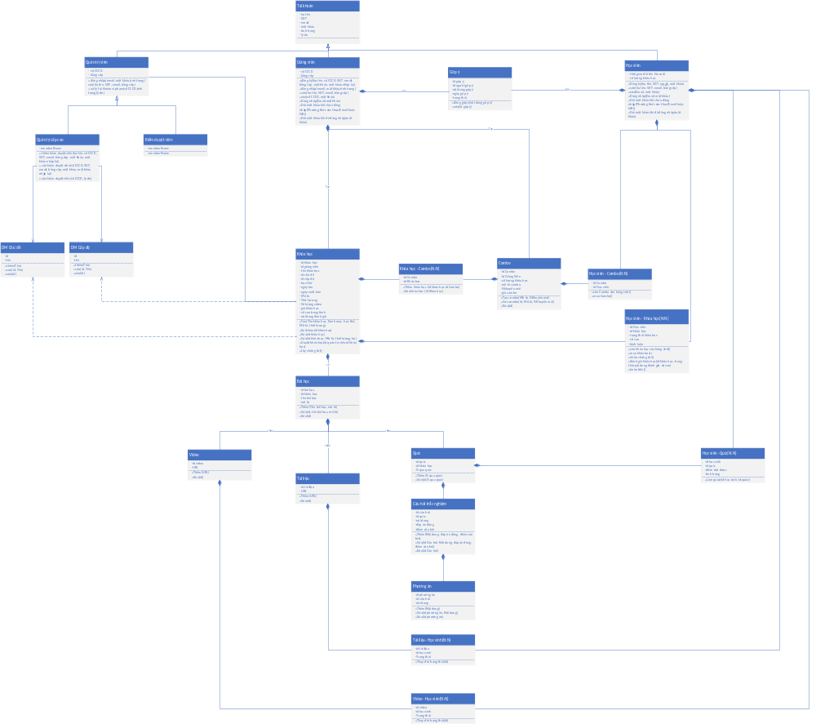

UML State
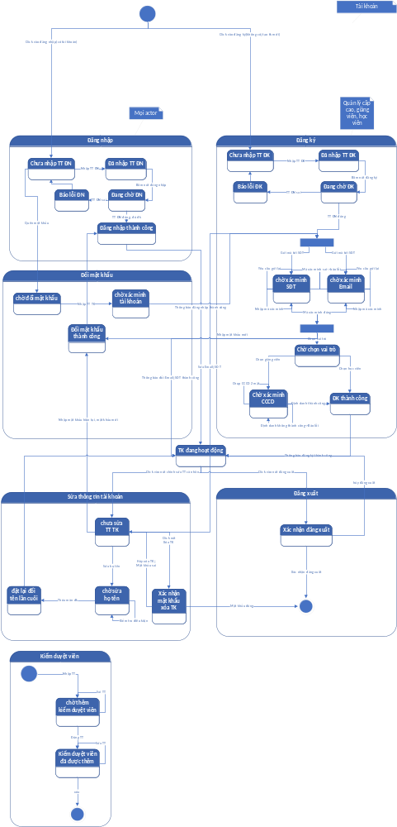
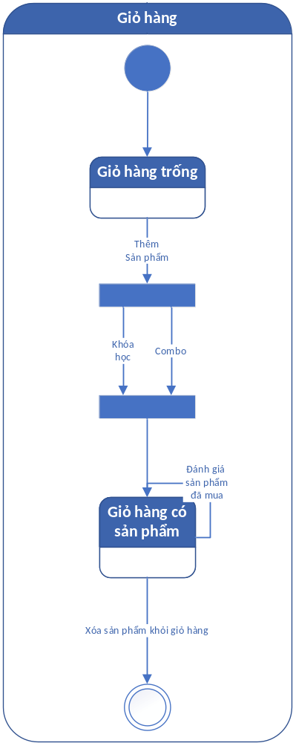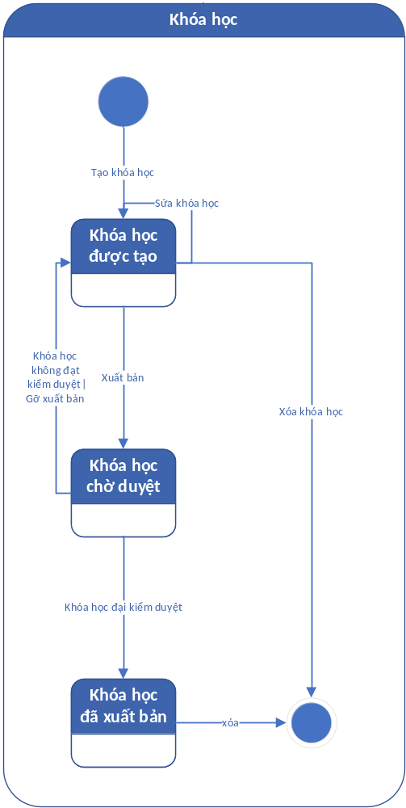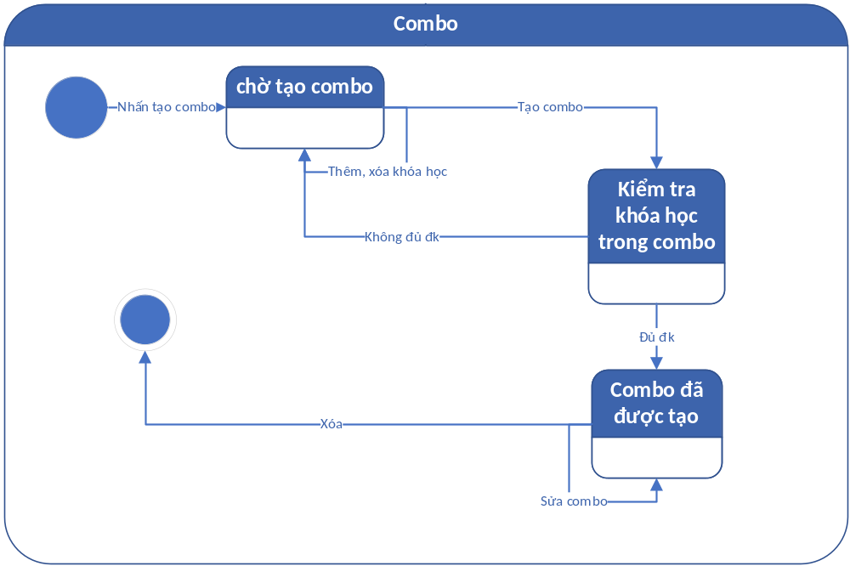

UML Activity

UML Sequence

Lập trình

Front-end

Back-end

Database

Kiểm thử

Triển khai.

CHƯƠNG 5: PHÂN TÍCH RỦI RO VÀ QUẢN LÝ THAY ĐỔI

Xác định các rủi ro có thể phát sinh trong quá trình thực hiện.
- Lỗi lập trình, bug và sự cố tương thích
- Vấn đề bảo mật dữ liệu người dùng, giao dịch và nội dung khóa học
- Khó khăn trong tích hợp các hệ thống (thanh toán, LMS, marketing)
- Thiếu đội ngũ phát triển chuyên môn
- Thay đổi yêu cầu từ phía khách hàng hoặc do thị trường
- Ngân sách bị vượt do chi phí phát sinh không dự báo được
- Không đạt được ROI mong đợi
- Nội dung khóa học chưa đầy đủ, lỗi thời hoặc không hấp dẫn
- Vấn đề bản quyền nội dung và phần mềm
- Hệ thống không ổn định khi lượng truy cập tăng đột biến
- Thiếu kế hoạch backup và phục hồi dữ liệu kịp thời
- Không đảm bảo các yêu cầu về bảo mật thông tin và quyền riêng tư

Phương án giảm thiểu, kiểm soát rủi ro và kế hoạch dự phòng.
Rủi ro | Phân tích | Ưu tiên | Giảm thiểu | Giám sát
Lỗi lập trình, bug và sự cố tương thích | có thể dẫn đến gián đoạn hoạt động, làm giảm trải nghiệm người dùng và gây ra các vấn đề bảo mật nghiêm trọng. | Rất cao | Thực hiện kiểm thử toàn diện (QA & kiểm thử bảo mật) trước khi triển khai  Cập nhật định kỳ các bản vá lỗi và bảo mật  Triển khai các giải pháp bảo mật hiện đại (SSL, tường lửa, hệ thống chống DDoS) | Theo dõi liên tục thông qua hệ thống giám sát website và phản hồi nhanh khi phát hiện lỗi.
Vấn đề bảo mật dữ liệu người dùng, giao dịch và nội dung khóa học | có thể dẫn đến mất mát dữ liệu cá nhân, giao dịch bị xâm nhập và làm tổn hại uy tín thương hiệu. | Rất cao | Áp dụng các biện pháp bảo mật tiên tiến  Kiểm tra, đánh giá và cập nhật các giải pháp bảo mật định kỳ  Sử dụng mã hóa dữ liệu và tuân thủ các tiêu chuẩn an ninh (như GDPR nếu áp dụng) | Giám sát hoạt động bảo mật 24/7 và thực hiện kiểm tra định kỳ bảo mật.
Khó khăn trong tích hợp các hệ thống (thanh toán, LMS, marketing) | có thể gây ra lỗi giao dịch hoặc truy cập khóa học, ảnh hưởng đến hoạt động và trải nghiệm người dùng. | Cao | Lựa chọn đối tác và nhà cung cấp dịch vụ có uy tín  Thực hiện kiểm thử tích hợp (integration testing) trước khi ra mắt | Theo dõi quá trình tích hợp và hiệu suất hệ thống sau triển khai.
Thiếu đội ngũ phát triển chuyên môn | Có thể dẫn đến chậm tiến độ và chất lượng sản phẩm kém, làm tăng chi phí phát sinh. | Trung bình - cao | Lập kế hoạch dự phòng và phân chia nhiệm vụ rõ ràng  Sử dụng các công cụ quản lý dự án (ví dụ: Agile, Microsoft Project) để theo dõi tiến độ | Giám sát tiến độ dự án thường xuyên, đánh giá năng lực và điều chỉnh nguồn lực kịp thời.
Thay đổi yêu cầu từ phía khách hàng hoặc do thị trường | Có thể làm chậm tiến độ dự án và tăng chi phí phát sinh do cần điều chỉnh lại các tính năng, nội dung. | Trung bình | Xác lập quy trình quản lý thay đổi yêu cầu chặt chẽ  Giao tiếp thường xuyên với khách hàng để cập nhật và thống nhất yêu cầu | Theo dõi và cập nhật yêu cầu dự án liên tục, đảm bảo tính nhất quán và phản hồi nhanh khi có thay đổi.
Ngân sách bị vượt do chi phí phát sinh không dự báo được | Chi phí phát sinh từ việc sửa lỗi, bảo trì hay thay đổi yêu cầu có thể dẫn đến ngân sách vượt mức, ảnh hưởng đến ROI. | Trung bình | Lập kế hoạch ngân sách chi tiết với các khoản dự phòng tài chính  Theo dõi chi phí sát sao trong suốt quá trình triển khai | Báo cáo và đánh giá ngân sách định kỳ, so sánh với các chỉ tiêu đã đề ra.
Không đạt được ROI mong đợi | Nếu website không thu hút đủ khách hàng, doanh thu có thể không đạt được mục tiêu, ảnh hưởng trực tiếp đến lợi nhuận. | Trung bình | Đầu tư vào marketing, tối ưu SEO và cải thiện giao diện người dùng  Thu thập phản hồi của khách hàng để liên tục cải tiến sản phẩm | Theo dõi các chỉ số kinh doanh, lưu lượng truy cập và tỷ lệ chuyển đổi.
Nội dung khóa học chưa đầy đủ, lỗi thời hoặc không hấp dẫn | Học viên có thể không hài lòng, tỷ lệ hoàn thành khóa học thấp và uy tín thương hiệu bị ảnh hưởng, dẫn đến doanh thu giảm. | Trung bình | Đầu tư vào nghiên cứu và phát triển nội dung chất lượng  Hợp tác với các chuyên gia để cập nhật và làm mới nội dung  Thu thập phản hồi của học viên để cải tiến nội dung liên tục | Đánh giá mức độ hài lòng của học viên và theo dõi tỷ lệ hoàn thành khóa học.
Vấn đề bản quyền nội dung và phần mềm | Nếu không xử lý đúng cách, các vấn đề về bản quyền có thể ảnh hưởng đến trải nghiệm người dùng và gây tranh chấp pháp lý. | Trung bình | Đảm bảo có các thỏa thuận bản quyền rõ ràng với đối tác và nhà cung cấp nội dung  Tham khảo ý kiến pháp lý để đảm bảo tuân thủ các quy định về bản quyền | Theo dõi việc sử dụng nội dung, thực hiện kiểm tra định kỳ về bản quyền và tuân thủ pháp lý.
Hệ thống không ổn định khi lượng truy cập tăng đột biến | có thể gây ra downtime hoặc chậm phản hồi, ảnh hưởng tiêu cực đến trải nghiệm người dùng và doanh thu. | Rất cao | Triển khai hệ thống hạ tầng mạnh mẽ, sử dụng CDN để tăng tốc độ truy cập  Thiết lập dịch vụ hỗ trợ kỹ thuật 24/7 và quy trình backup định kỳ
Thiếu kế hoạch backup và phục hồi dữ liệu kịp thời | có thể gây mất mát thông tin quan trọng khi hệ thống gặp sự cố. | Cao | Xây dựng và triển khai kế hoạch backup định kỳ  Kiểm tra khả năng phục hồi dữ liệu định kỳ để đảm bảo hiệu quả | Theo dõi hoạt động backup và thực hiện các cuộc kiểm tra phục hồi dữ liệu định kỳ.
Không đảm bảo các yêu cầu về bảo mật thông tin và quyền riêng tư | Không tuân thủ các quy định pháp lý (như GDPR, quy định quốc gia) có thể dẫn đến phạt hành chính, kiện tụng và tổn hại uy tín. | Rất cao | Tư vấn pháp lý chuyên sâu và cập nhật các quy định pháp luật liên tục  Triển khai các biện pháp bảo vệ dữ liệu cá nhân và nội dung  Đảm bảo tuân thủ các tiêu chuẩn bảo mật quốc tế | Thực hiện kiểm tra và đánh giá định kỳ về bảo mật thông tin, cập nhật các thay đổi pháp lý.

Quá trình giám sát, kiểm tra tiến độ và chất lượng dự án.
Rủi ro | Ghi nhận tồn tại | Đã sửa
Lỗi lập trình, bug và sự cố tương thích
Vấn đề bảo mật dữ liệu người dùng, giao dịch và nội dung khóa học
Khó khăn trong tích hợp các hệ thống (thanh toán, LMS, marketing)
Thiếu đội ngũ phát triển chuyên môn
Thay đổi yêu cầu từ phía khách hàng hoặc do thị trường
Ngân sách bị vượt do chi phí phát sinh không dự báo được
Không đạt được ROI mong đợi
Nội dung khóa học chưa đầy đủ, lỗi thời hoặc không hấp dẫn
Vấn đề bản quyền nội dung và phần mềm
Hệ thống không ổn định khi lượng truy cập tăng đột biến
Thiếu kế hoạch backup và phục hồi dữ liệu kịp thời
Không đảm bảo các yêu cầu về bảo mật thông tin và quyền riêng tư

CHƯƠNG 6: ĐÁNH GIÁ HIỆU QUẢ VÀ KẾT QUẢ THỰC TẬP

Các sản phẩm đã hoàn thành (website, tài liệu hướng dẫn,…).

Đánh giá về tiến độ, chất lượng và hiệu quả sử dụng nguồn lực.

Những khó khăn gặp phải và cách khắc phục.

CHƯƠNG 7: BÀI HỌC KINH NGHIỆM VÀ KIẾN NGHỊ

Tổng kết các kinh nghiệm rút ra trong quá trình thực tập.

Kiến nghị cải tiến cho các dự án tương lai.

Tài liệu tham khảo
- Tài liệu Phân tích thiết kế hệ thống – Trường Đại học Hàng hải Việt Nam
- Tài liệu Xây dựng và quản lý dự án Công nghệ thông tin – Trường Đại học Hàng hải Việt Nam
- GeeksforGeeks: GeeksforGeeks | A computer science portal for geeks
- Quản lý dự án: Project Management Tutorial for 2024 - GeeksforGeeks
- Sơ đồ công việc WBS: Work Breakdown Structure - Software Engineering - GeeksforGeeks
- Phân tích thiết kế hướng đối tượng: Sơ đồ ngôn ngữ mô hình hóa thống nhất (UML) - GeeksforGeeks
- Youtube:
- Sơ đồ trình tự:
- https://www.youtube.com/watch?v=gzKe7yt8qEo&t=391s
- https://youtu.be/9Xv87F4A_AQ?si=J_lAqjtdKug1vHFK
- Thông tin công ty: Công Ty TNHH Phát Triển Thương Mại Tnt

